ICS 75.180.10（黑体，5号） CPI（专用字）

E 92（黑体，5号）
团 体 标 准（专用字）
T/CPI XXXX—202X（黑体，4号）

撬装式天然气管道掺氢混气系统
Technical specification for pressure equipment for hydrogen pipelines Part 3: Containers and combination devices

202X-XX-XX发布 （黑体，4号 ） 202X-XX-XX 实施（黑体，4号）

中国石油和石油化工设备工业协会（
目次
前言 IV
1 范围 1
2 规范性引用文件 1
3 术语和定义 3
4 型号 4
4.1 编制型号 4
4.2 示例 4
5 基本规定 4
5.1 资质要求 4
5.2 一般要求 4
6 结构组成 4
6.1 工艺流程 5
6.2 天然气管路 5
6.3 氢气管路 5
6.4 掺氢天然气管路 5
6.5 安全设施 5
7 材料 5
7.1 一般规定 5
7.2 管子 6
7.3 管件 9
7.4 法兰、垫片和紧固件 9
7.5 过滤器 11
7.6 静态混合器 11
7.7 阀门 11
7.8 调节阀 12
7.9 流量计 14
7.10 气体组分分析仪/浓度分析仪 15
7.11 电气仪表 15
7.12 氢气火焰报警探测器 15
7.13 可燃气体检测器 16
7.14 绝缘接头 16
7.15 焊材 16
8 设计 16
8.1 一般规定 16
8.2 荷载条件 16
8.3 腐蚀裕量 17
8.4 过滤器 17
8.5 撬内管道 17
8.6 阀门 19
8.7 流量计 19
8.8 气体组分分析仪/浓度分析仪 19
8.9 电气、仪表 19
8.10 电气装置 20
8.11 监测和控制系统 20
8.12 可燃气体报警系统 21
8.13 紧急关断单元（ESD） 21
8.14 撬座 21
8.15 结构布置 21
9 制造 23
9.1 入厂检验 23
9.2 材料贮存 25
9.3 下料与加工 26
9.4 组装 27
9.5 管道组成件焊接 28
9.6 无损检测 31
9.7 电气仪表安装 32
10 检验与试验 32
10.1 一般规定 32
10.2 外观检查和外形尺寸 32
10.3 试验用仪表 33
10.4 强度试验 33
10.5 气密性试验 34
10.6 泄漏量试验 34
10.7 吹扫与清洗 35
10.8 干燥 35
10.9 出口压力设定值 35
10.10 安全阀启动压力设定值 36
10.11 关闭压力 36
10.12 变送器 36
10.13 电动执行机构 36
10.14 控制系统 36
10.15 混气精度等级 36
10.16 绝缘性能 37
10.17 电气安全性能 37
10.18 防爆性能 37
10.19 混气均匀度 37
11 防腐保温与涂饰 38
11.1 一般规定 38
11.2 防腐 38
11.3 保温 38
12 标志 39
12.1 铭牌 39
12.2 其它标识 39
13 包装与运输 40
13.1 包装 40
13.2 运输 40
14 产品交货文件 40
附录A （资料性） 掺氢撬工艺流程及结构布置示意图 41
附录B （资料性） 应力分析报告模版 44
附录C （规范性） 管端的坡口型式及组对尺寸 49
附录D （资料性） 掺氢撬混合均匀度现场测试方法 52

前言
本文件按照GB/T 1.1—2020《标准化工作导则 第1部分：标准化文件的结构和起草规则》的规定起草。
请注意本文件的某些内容可能涉及专利。本文件的发布机构不承担识别专利的责任。
本文件由中国石油和石油化工设备工业协会专业标准化技术委员会提出并归口。
本文件起草单位：中油管道机械制造有限责任公司、中国石油天然气管道科学研究院有限公司、航天晨光股份有限公司化工机械分公司、中国石油大学（北京）、中国石油大学（华东）、国家管网集团研究总院、中国石油天然气集团公司规划总院、国家电投集团中央研究院、长庆工程设计有限公司、 国家管网集团工程技术创新有限公司、国家管网集团西部管道公司。
本文件主要起草人：起草人一、起草人二、起草人三、……。
本文件主要审查人：

撬装式天然气管道掺氢混气系统
  - 范围
本文件规定了撬装式天然气管道掺氢混气系统（以下简称“掺氢撬”）的选材、计算、设计、制造、检验、试压、吹扫、干燥、防腐保温与涂饰、包装运输的技术要求，描述了检验、测试的方法，给出了标志方式和产品交货文件的种类。
本文件适用于最大工作压力不大于20MPa、氢气掺混比例不超过20%（体积分数）的掺氢撬。
  - 规范性引用文件
下列文件中的内容通过文中的规范性引用而构成本文件必不可少的条款。其中，注日期的引用文件，仅该日期对应的版本适用于本文件；不注日期的引用文件，其最新版本（包括所有的修改单）适用于本文件。
GB/T 150（所有部分） 压力容器
GB/T 151 热交换器
GB/T 983 不锈钢焊条
GB/T 1220 不锈钢棒
GB/T 3077 合金结构钢
GB 3096 声环境质量标准
GB/T 3280 不锈钢冷轧钢板和钢带
GB/T 3765 卡套管接头技术条件
GB 3836（所有部分） 爆炸性气体环境用电气设备
GB/T 3965 熔敷金属中扩散氢测定方法
GB/T 4208 外壳防护等级(IP代码)
GB/T 4732 压力容器分析设计
GB 4943.1-2022 音视频、信息技术和通信技术设备 第1部分：安全要求
GB/T 5310 高压锅炉用无缝钢管
GB/T 6479 高压化肥设备用无缝钢管
GB 7231 工业管道的基本识别色、识别符号和安全标识
GB/T 7735-2016 无缝和焊接（埋弧焊除外）钢管缺欠的自动涡流检测
GB/T 8163 输送流体用无缝钢管
GB/T 8464 铁制和铜制螺纹连接阀门
GB/T 9711-2023 石油天然气工业 管线输送系统用钢管
GB/T 12224 钢制阀门 一般要求
GB/T 12232 通用阀门 法兰连接铁制闸阀
GB/T 12233 通用阀门 铁制截止阀和升降式止回阀
GB/T 12234 石油、天然气工业用螺柱连接阀盖的钢制闸阀
GB/T 12235 石油、石化及相关工业用钢制截止阀和升降式止回阀
GB/T 12236 石油、化工及相关工业用的钢制旋启式止回阀
GB/T 12237 石油、石化及相关工业用的钢制球阀
GB/T 12238 法兰和对夹连接弹性密封蝶阀
GB/T 12240 钢制旋塞阀
GB/T 12241 安全阀 一般要求
GB/T 12243 弹簧直接载荷式安全阀
GB/T 12459 钢制对焊管件 类型与参数
GB 12791 点型紫外火焰探测器
GB/T 13384 机电产品包装通用技术条件
GB/T 13401 钢制对焊管件 技术规范
GB/T 13932 铁制旋启式止回阀
GB/T 13955 剩余电流动作保护装置安装和运行
GB/T 14048.1 低压开关设备和控制设备 第1部分：总则
GB/T 14976 流体输送用不锈钢无缝钢管
GB 15631 特种火灾探测器
GB/T 17185 钢制法兰管件
GB/T 17393 覆盖奥氏体不锈钢用绝热材料规范
GB/T 17853 不锈钢药芯焊丝
GB/T 18604 用气体超声波流量计测量天然气流量
GB/T 19326 锻制支管座
GB/T 20801（所有部分） 压力管道规范 工业管道
GB/T 21447 钢质管道外腐蚀控制规范
GB/T 22130 钢制旋塞阀
GB/T 26480 阀门检验和试验
GB/T 29729 氢系统安全的基本要求
GB/T 28778 先导式安全阀
GB/T 34275 压力管道规范 长输管道
GB/T 34542（所有部分） 氢气储存输送系统
GB/T 36051 燃气过滤器
GB 50017 钢结构设计规范
GB 50058 爆炸危险环境电力装置设计规范
GB 50093 自动化仪表工程施工及质量验收规范
GB 50096 仪表
GB 50116 火灾自动报警系统设计规范
GB 50156 汽车加油加气加氢站技术标准
GB 50168 电气装置安装工程 电缆线路施工及验收标准
GB 50169 电气装置安装工程接地装置施工及验收规范
GB 50177 氢气站设计规范
GB 50205 钢结构工程施工质量验收规范
GB 50235 工业金属管道工程施工规范
GB 50236 现场设备、工业管道焊接工程施工规范
GB 50257 电气装置安装工程 爆炸和火灾危险环境电气装置施工及验收规范
GB 50316 工业金属管道设计规范
GB/T 50493 石油化工可燃气体和有毒气体检测报警设计标准
GB 50516 加氢站技术规范
GB 50683 现场设备、工业管道焊接工程施工质量验收规范
HG/T 20592～20635 钢制管法兰、垫片、紧固件
HG/T 20584 钢制化工容器制造技术规范
JB/T 3223 焊接材料质量管理规程
JB/T 7660-2016 静态混合器
JB/T 7747 针型截止阀
JB/T 7758.2 柔性石墨板 技术条件
JB/T 8527 金属密封蝶阀
JB/T 8937 对夹式止回阀
JJG 700 气相色谱仪检定规程
NB/T 10558 压力容器涂敷与运输包装
NB/T 47008 承压设备用碳素钢和合金钢锻件
NB/T 47009 低温承压用低合金钢锻件
NB/T 47010 承压设备用不锈钢和耐热钢锻件
NB/T 47013(所有部分) 承压设备无损检测
NB/T 47014 承压设备焊接工艺评定
NB/T 47053 安全自锁型快开盲板
SH/T 3097-2017 石油化工静电接地设计规范
SY/T 0510 钢制对焊管件规范
SY/T 0516 绝缘接头与绝缘法兰技术规范
SY/T 6883 输气管道工程过滤分离设备规范
SY/T 7036 石油天然气站场管道及设备外防腐层技术规范
YB/T 4001.1 钢格栅板及配套件 第1部分：钢格栅板
YB/T 5092 焊接用不锈钢焊丝
TSG 21 固定式压力容器安全技术监察规程
TSG D0001 压力管道安全技术监察规程-工业管道
TSG D7006 压力容器监督检验规则
  - 术语和定义
下列术语和定义适用于本文件。

掺氢天然气hydrogen blended natural gas
将一定比例的氢气掺入天然气得到的气体燃料。

撬装式天然气管道掺氢混气系统 Gas blending installation for hydrogen and natural gas
将管道、混气设备、阀门、仪器仪表和控制系统等装置集成并固定在同一底座上，实现天然气和氢气互相均匀混合的可整体进行移动、就位的装置。

静态混合器 mixer
没有运动部件的混合设备，通过固定在管件内部的混合单元体改变管内流体的流动状态，以实现不同流体之间良好分散和充分混合的目的。

临氢材料 materials in contact with hydrogen
掺氢撬内的阀门、管道、流量计、调节阀、传感元件、安全附件等正常工作时，与氢气直接接触的材料。

混气精度 blending accuracy
掺混装置配制的天然气与氢气混合物实际掺混比例与设定值之间最大偏差的绝对值与设定值的比值，用百分比表示。

混气精度等级 blending accuracy class
掺混比例偏差的最大允许绝对值。
  - 型号
    - 编制型号
型号编制按以下格式：
RH — □ — □ — □/□ — □ — □
自定义代号
出口压力
天然气最大工作压力/氢气最大工作压力
掺混比例（体积分数）或范围
输气量
掺氢撬代号

    - 示例
掺混装置型号示例如下：
- 输气量为2 000 Nm³/h，掺氢比例为15%，天然气最大工作压力为1.6MPa，氢气最大工作压力为20.0MPa，混合气出口压力为0.4MPa，自定义为SD的掺混装置，表示为：RH-2000-15-1.6/20.0-0.4-SD；
- 输气量为6 000 Nm³/h，掺氢比例为5%~20%，天然气最大工作压力为5.1MPa，氢气最大工作压力为5.2MPa，混合气出口压力为4.8MPa, 自定义为HEV的掺混装置，表示为：RH - 6000-（5-20）-5.1/5.3-4.8-HEV。
  - 基本规定
    - 资质要求
掺氢撬的设计单位应持有压力管道设计相关资质。
安装在掺氢撬上的压力容器应由具有相应资质和许可的单位设计、制造，按TSG 21中关于压力容器的要求制造、监检。
掺氢撬应由持有设备系统中相应级别压力容器制造许可证的制造单位或由持有元件组合装置制造许可证的制造单位组装，按TSG D7006中关于元件组合装置的要求制造监检。
从事无损检测的人员应取得国家有关部门颁发的无损检测资格证书。
从事管道焊接的焊工应取得国家有关部门颁发的特殊作业人员资格证书，从事工作范围应与资格证书相符。
    - 一般要求
掺氢撬内的设备、压力管道元件组合装置、压力管道元件、仪表和控制的设计、制造、检验和验收应符合现行国家标准及项目设计文件的相关规定。
掺氢撬的噪声应符合GB 3096的规定。
电气仪表的选型、安装，电缆敷设以及仪表机柜的配置应符合GB 50093的规定。撬座、梯子平台钢结构的设计应按GB 50017进行设计，并按GB 50205进行制造、检验和验收。
  - 结构组成
    - 工艺流程
掺氢撬宜采用随动流量混气方式，天然气为主动气源，氢气为随动气源，由混气系统和控制系统组成，混气系统内分为天然气管线、氢气管线和掺氢天然气管线，整体撬装，实现天然气和氢气两种气体不同比例混合，并将数据传输给控制系统，实时对混气状况进行监控、动态调节、联锁报警和切断。PLC控制系统通过混气管路上不同截面位置或同一截面位置不同深度处测得的氢气组分浓度信号，控制氢气管路上流量调节阀的开度来实时响应天然气管路流量的变化，从而根据天然气管路流量随动定比调节氢气管路流量，实时高精度维持固定的掺氢比例。掺氢撬的工艺流程示意参考图见附录A。
    - 天然气管路
天然气管路主要包括入口球阀、过滤器、流量计、紧急切断阀、调压阀，止回阀；流量计可计量天然气管路的流量，并将流量信号传输到PLC控制系统；通过止回阀防止管路中天然气回流；紧急切断阀应能在事故状态下实现紧急停车和关闭紧急关断或切断关键设备的电源和阀门的保护功能。
天然气管线进出口应设压力和温度现场显示和信号远传装置，调压器后应设有安全放散阀和手动排空旁通阀，过滤器应配有差压表和排污阀，管线上宜设有甲烷浓度分析仪。管线上部应设置甲烷气体泄漏报警器等。
    - 氢气管路
氢气管路应包括入口球阀、过滤器、流量计、紧急切断阀、调压阀，止回阀等。
氢气管路进出口应设有压力和温度现场显示和信号远传装置，各级调压器后应设有安全放散阀和手动排空旁通阀，过滤器应配置差压表和排污阀。
氢气管线上宜设有氢气浓度分析仪，管线上部应设置氢气泄漏报警器等。
    - 掺氢天然气管路
掺氢天然气管线应设混合器和出口手动切断阀等。
掺氢天然气管线出口应设有压力和温度现场显示和信号远传装置，管线上应设氢气浓度分析设备，宜设甲烷浓度分析设备等。
混合器应设混合气掺混模块，保证混合气均匀度满足工艺要求。
混合器应配有差压表、差压变送器和排污阀。
    - 安全设施
掺氢撬的安全放散阀、排污阀应分级设置，各相同压力的安全放散阀和排污阀出口宜分别汇总于一个独立接口。
氢气放空排气装置的设置应保证氢气安全排放，放空管道设计压力不应小于1.6MPa，放空管道宜采用奥氏体不锈钢S30408同等及以上的材料。
集中放空装置总管应设置防止回火的安全设施。应采取防止雨水积聚和杂物堵塞的措施，宜在放空总管底部设置排水管及阀门。
天然气和氢气入口管线宜设置氮气吹扫接口，所有氮气吹扫口前应配置截断阀、止回阀，吹扫氮气中含氧量不应大于0.5%。
  - 材料
    - 一般规定
掺氢撬的材料应依据其设计压力、工作温度、工作介质及材料性能等选用，其规格与性能应符合国家现行标准的规定，包括化学成分、物理和力学特性、制造工艺方法、热处理、检验及其他方面的规定。材料应有生产厂家的合格证及质量证明文件，必要时应进行复验。
掺氢撬的设备、管道及附件的材质应适应工作介质，临氢材料应选用有成熟使用经验或经试验验证具有良好氢相容性的材料。金属材料氢相容性试验应符合GB/T 34542.2的要求，材料的断裂韧度值应大于设计压力下裂纹尖端处最大应力强度因子，且任何情况下不应小于55MPa•m ^{1/2}；材料的疲劳寿命应满足服役工况下的设计寿命要求。
掺氢撬内使用的压力容器应符合GB/T 150、GB/T 151和TSG 21的规定。
掺氢撬管道及管道附件应符合 GB 50516、GB 50235、GB 50236、GB/T 20801、GB/T 19326、TSG D0001的规定的要求。
掺氢撬内临氢材料受压元件用非合金钢和合金钢除符合相应标准外，还应符合以下规定：
- 钢管的交货状态应满足淬火+回火热处理工艺；
- 材料标准规定的最小屈服强度值不宜大于360MPa；
- 化学成分应满足如下要求：
  - 硫含量（S）≤0.01%（质量分数）；
  - 磷含量（P）≤0.015%（质量分数）；
  - 碳含量（C）≤0.12%（质量分数）；
  - 碳当量（CE IIW）≤0.43%，碳当量 CE pcm 不应大于 0.20%；对于材料强度级别大于L415的无缝钢管的碳当量 CEpcm 不应大于0.22%；
- 当设计温度低于-20℃时，化学成分应满足：镍含量（Ni）≤0.5%（质量分数）；
- 材料本体、焊缝和热影响区硬度应满足：
  - L360及以下强度级别钢管的焊接接头的硬度不宜大于220HV10；
  - 其他强度级别钢管的焊接接头硬度不宜大250HV10。
- 介质中氢气比例不大于10%时，选材宜符合本文件第7.1条的规定，当不符合第7.1条的规定，采用非合金钢和合金钢时，其许用应力值应按材料屈服强度的70%进行计算。
    - 管子
管子根据不同工作介质、工作压力和使用情况选择，氢气管道、掺氢天然气管道不应选择铸铁管。
天然气工艺管道应符合GB/T 8163、GB/T 5310、GB/T 6479要求或采用不低于上述标准要求的其它钢管。
氢气工艺管道应符合下列要求：
- 氢气工艺管道的材质应适应氢气介质，临氢材料应选用有成熟使用经验或经试验验证具有良好氢相容性的材料。金属材料氢相容性试验应符合GB/T 34542.2和GB/T 34542.3的要求；
- 氢气管道应采用奥氏体不锈钢无缝钢管，并应符合GB/T 14976的有关规定。宜选用S31603、S31608或其他已试验证实具有良好氢相容性的材料；
- 氢气管道工作压力大于10MPa时，应采用S31603奥氏体不锈钢或经试验验证具有良好氢相容性的其它材料；
- 压力20MPa以上高压氢气管道选用奥氏体不锈钢材料时，应采用S31603奥氏体不锈钢，且S31603的镍含量不应小于12%，镍当量不应小于28.5%。镍当量应按公式（1）计算；
${Ni}_{eq}=Ni+12.6C+1.05Mn+0.65Cr+0.98Mo+0.35Si$ ()
式中:
${Ni}_{eq}$——奥氏体不锈钢材料的镍当量；
$Ni$——镍元素质量分数；
$C$——碳元素质量分数；
$Mn$——锰元素质量分数；
$Cr$——铬元素质量分数；
$Mo$——钼元素质量分数；
$Si$——硅元素质量分数；
- 当采用GB/T 9711规定的氢用碳钢无缝钢管时，钢管等级不应低于PSL2，宜选用表1中材料，并应符合GB/T 9711-2023中附录A的要求。L450及以上等级材料仅允许用于设计压力≤10.3MPa的掺氢撬；
- 常用管线钢管材料
标准 | 材料牌号 | 使用状态 | 规定外径D  mm | 冲击试验要求 | 使用温度下限  ℃ | 冲击吸收能量推荐平均值（KV²）/J
 |  |  |  |  |  | 不小于
GB/T 9711 | L245/B | 淬火加回火 | D≤508 | 0℃冲击或可协议更低温度 | 与冲击温度  一致 | 40
GB/T 9711 | L245/B | 淬火加回火 | 508＜D≤610 | 0℃冲击或可协议更低温度 | 与冲击温度  一致 | 40
GB/T 9711 | L245/B | 淬火加回火 | 610＜D≤711 | 0℃冲击或可协议更低温度 | 与冲击温度  一致 | 40
GB/T 9711 | L245/B | 淬火加回火 | 711＜D≤813 | 0℃冲击或可协议更低温度 | 与冲击温度  一致 | 40
GB/T 9711 | L245/B | 淬火加回火 | 813＜D≤914 | 0℃冲击或可协议更低温度 | 与冲击温度  一致 | 40
GB/T 9711 | L245/B | 淬火加回火 | 914＜D≤1016 | 0℃冲击或可协议更低温度 | 与冲击温度  一致 | 40
GB/T 9711 | L245/B | 淬火加回火 | 1016＜D≤1118 | 0℃冲击或可协议更低温度 | 与冲击温度  一致 | 40
GB/T 9711 | L245/B | 淬火加回火 | 1118＜D≤1219 | 0℃冲击或可协议更低温度 | 与冲击温度  一致 | 40
GB/T 9711 | L245/B | 淬火加回火 | 1219＜D≤1422 | 0℃冲击或可协议更低温度 | 与冲击温度  一致 | 40
GB/T 9711 | L290/X42 | 淬火加回火 | D≤508 | 0℃冲击或可协议更低温度 | 与冲击温度  一致 | 40
GB/T 9711 | L290/X42 | 淬火加回火 | 508＜D≤610 | 0℃冲击或可协议更低温度 | 与冲击温度  一致 | 40
GB/T 9711 | L290/X42 | 淬火加回火 | 610＜D≤711 | 0℃冲击或可协议更低温度 | 与冲击温度  一致 | 40
GB/T 9711 | L290/X42 | 淬火加回火 | 711＜D≤813 | 0℃冲击或可协议更低温度 | 与冲击温度  一致 | 40
GB/T 9711 | L290/X42 | 淬火加回火 | 813＜D≤914 | 0℃冲击或可协议更低温度 | 与冲击温度  一致 | 50
GB/T 9711 | L290/X42 | 淬火加回火 | 914＜D≤1016 | 0℃冲击或可协议更低温度 | 与冲击温度  一致 | 50
GB/T 9711 | L290/X42 | 淬火加回火 | 1016＜D≤1118 | 0℃冲击或可协议更低温度 | 与冲击温度  一致 | 50
GB/T 9711 | L290/X42 | 淬火加回火 | 1118＜D≤1219 | 0℃冲击或可协议更低温度 | 与冲击温度  一致 | 60
GB/T 9711 | L290/X42 | 淬火加回火 | 1219＜D≤1422 | 0℃冲击或可协议更低温度 | 与冲击温度  一致 | 60
GB/T 9711 | L320/X46 | 淬火加回火 | D≤508 | 0℃冲击或可协议更低温度 | 与冲击温度  一致 | 40
GB/T 9711 | L320/X46 | 淬火加回火 | 508＜D≤610 | 0℃冲击或可协议更低温度 | 与冲击温度  一致 | 40
GB/T 9711 | L320/X46 | 淬火加回火 | 610＜D≤711 | 0℃冲击或可协议更低温度 | 与冲击温度  一致 | 40
GB/T 9711 | L320/X46 | 淬火加回火 | 711＜D≤813 | 0℃冲击或可协议更低温度 | 与冲击温度  一致 | 40
GB/T 9711 | L320/X46 | 淬火加回火 | 813＜D≤914 | 0℃冲击或可协议更低温度 | 与冲击温度  一致 | 50
GB/T 9711 | L320/X46 | 淬火加回火 | 914＜D≤1016 | 0℃冲击或可协议更低温度 | 与冲击温度  一致 | 50
GB/T 9711 | L320/X46 | 淬火加回火 | 1016＜D≤1118 | 0℃冲击或可协议更低温度 | 与冲击温度  一致 | 50
GB/T 9711 | L320/X46 | 淬火加回火 | 1118＜D≤1219 | 0℃冲击或可协议更低温度 | 与冲击温度  一致 | 60
GB/T 9711 | L320/X46 | 淬火加回火 | 1219＜D≤1422 | 0℃冲击或可协议更低温度 | 与冲击温度  一致 | 60
GB/T 9711 | L360/X52 | 淬火加回火 | D≤508 | 0℃冲击或可协议更低温度 | 与冲击温度  一致 | 40
GB/T 9711 | L360/X52 | 淬火加回火 | 508＜D≤610 | 0℃冲击或可协议更低温度 | 与冲击温度  一致 | 40
GB/T 9711 | L360/X52 | 淬火加回火 | 610＜D≤711 | 0℃冲击或可协议更低温度 | 与冲击温度  一致 | 50
GB/T 9711 | L360/X52 | 淬火加回火 | 711＜D≤813 | 0℃冲击或可协议更低温度 | 与冲击温度  一致 | 50
GB/T 9711 | L360/X52 | 淬火加回火 | 813＜D≤914 | 0℃冲击或可协议更低温度 | 与冲击温度  一致 | 60
GB/T 9711 | L360/X52 | 淬火加回火 | 914＜D≤1016 | 0℃冲击或可协议更低温度 | 与冲击温度  一致 | 60
GB/T 9711 | L360/X52 | 淬火加回火 | 1016＜D≤1118 | 0℃冲击或可协议更低温度 | 与冲击温度  一致 | 60
GB/T 9711 | L360/X52 | 淬火加回火 | 1118＜D≤1219 | 0℃冲击或可协议更低温度 | 与冲击温度  一致 | 70
GB/T 9711 | L360/X52 | 淬火加回火 | 1219＜D≤1422 | 0℃冲击或可协议更低温度 | 与冲击温度  一致 | 70
GB/T 9711 | L390/X56 | 淬火加回火 | D≤508 | 0℃冲击或可协议更低温度 | 与冲击温度  一致 | 50
GB/T 9711 | L390/X56 | 淬火加回火 | 508＜D≤610 | 0℃冲击或可协议更低温度 | 与冲击温度  一致 | 50
GB/T 9711 | L390/X56 | 淬火加回火 | 610＜D≤711 | 0℃冲击或可协议更低温度 | 与冲击温度  一致 | 60
GB/T 9711 | L390/X56 | 淬火加回火 | 711＜D≤813 | 0℃冲击或可协议更低温度 | 与冲击温度  一致 | 60
GB/T 9711 | L390/X56 | 淬火加回火 | 813＜D≤914 | 0℃冲击或可协议更低温度 | 与冲击温度  一致 | 60
GB/T 9711 | L390/X56 | 淬火加回火 | 914＜D≤1016 | 0℃冲击或可协议更低温度 | 与冲击温度  一致 | 70
GB/T 9711 | L390/X56 | 淬火加回火 | 1016＜D≤1118 | 0℃冲击或可协议更低温度 | 与冲击温度  一致 | 70
GB/T 9711 | L390/X56 | 淬火加回火 | 1118＜D≤1219 | 0℃冲击或可协议更低温度 | 与冲击温度  一致 | 80
GB/T 9711 | L390/X56 | 淬火加回火 | 1219＜D≤1422 | 0℃冲击或可协议更低温度 | 与冲击温度  一致 | 80
GB/T 9711 | L415/X60 | 淬火加回火 | D≤508 | 0℃冲击或可协议更低温度 | 与冲击温度  一致 | 50
GB/T 9711 | L415/X60 | 淬火加回火 | 508＜D≤610 | 0℃冲击或可协议更低温度 | 与冲击温度  一致 | 60
GB/T 9711 | L415/X60 | 淬火加回火 | 610＜D≤711 | 0℃冲击或可协议更低温度 | 与冲击温度  一致 | 60
GB/T 9711 | L415/X60 | 淬火加回火 | 711＜D≤813 | 0℃冲击或可协议更低温度 | 与冲击温度  一致 | 70
GB/T 9711 | L415/X60 | 淬火加回火 | 813＜D≤914 | 0℃冲击或可协议更低温度 | 与冲击温度  一致 | 70
GB/T 9711 | L415/X60 | 淬火加回火 | 914＜D≤1016 | 0℃冲击或可协议更低温度 | 与冲击温度  一致 | 70
GB/T 9711 | L415/X60 | 淬火加回火 | 1016＜D≤1118 | 0℃冲击或可协议更低温度 | 与冲击温度  一致 | 80
GB/T 9711 | L415/X60 | 淬火加回火 | 1118＜D≤1219 | 0℃冲击或可协议更低温度 | 与冲击温度  一致 | 80
GB/T 9711 | L415/X60 | 淬火加回火 | 1219＜D≤1422 | 0℃冲击或可协议更低温度 | 与冲击温度  一致 | 90

- 当采用GB/T 6479 或GB/T 8163规定的碳钢无缝钢管时宜选用表2中材料，应符合GB/T 150.2要求，并应符合下列要求：
  - 钢管表面不允许有深度大于0.4mm的尖锐缺陷存在；
  - 20钢不应用于温度超过177℃，且氢气压力不低于0.345MPa的工况；
- 常用无缝钢管材料
标准 | 材料牌号 | 使用状态 | 厚度  mm | 冲击试验  要求 | 使用温度下限  ℃ | 冲击吸收能量平均值（KV²）/J | 备注
 |  |  |  |  |  | 不小于 | 备注
GB/T 6479 | 10 | 正火 | ≤16 | -10 ℃冲击 | -10 | 40 | 注
GB/T 6479 | 20 | 正火 | ≤16 | 0 ℃冲击 | 0 | 40 | 注
GB/T 6479 | Q345D | 正火 | ≤16 | -20 ℃冲击 | -20 | 40 | 注
GB/T 6479 | Q345E | 正火 | ≤16 | -40 ℃冲击 | -40 | 40 | 注
GB/T 8163 | Q345D | 正火 | ≤16 | -40 ℃冲击 | -40 | 40
注：钢管应逐根进行液压试验。供需双方协议，也可按GB/T 7735-2016进行钢管（逐根）的涡流检测替代液压试验，对比样管人工缺陷应符合GB/T 7735-2016中验收等级E4H或E4、E5的规定。

- 氢气管道采用国外钢管时，宜选用ASTM A 106 Grade B,ASTM A53 Grade B,API 5L X42 和API 5L X52或其他已试验证实具有良好氢相容性的材料。选用国外压力管道规范允许使用并且已有使用实例的材料,该材料性能不得低于国内标准要求,其使用范围符合有关标准的规定；
- 氢气工艺管道的最小公称壁厚应符合表3的要求；
- 氢气工艺管道最小公称壁厚
钢管公称直径 DN | 最小公称壁厚/mm
DN15～DN20 | 2.5
DN25～DN80 | 3.5
DN100～DN150 | 4.0
DN200～DN300 | 4.8
DN350～DN450 | 6.2
掺氢工艺管道应符合下列要求：
- 掺氢工艺管道的材质应适应氢气介质，临氢材料应选用有成熟使用经验或经试验验证具有良好氢相容性的材料。金属材料氢相容性试验应符合GB/T 34542.2和GB/T 34542.3的要求；
- 掺氢管道所采用的碳钢钢管和附件应根据选用的材料、管径、壁厚、介质特性、使用温度及施工环境温度等因素，对材料提出冲击试验和（或）落锤撕裂试验要求。对于有抗延性断裂扩展要求的钢管，应符合GB/T 9711-2023 中5.2的规定；
- 掺氢管道应采用无缝钢管，并应符合下列要求：
  - 当采用GB/T 14976规定的不锈钢无缝钢管时，宜选用S31603、S31608或其他已试验证实具有良好氢相容性的材料；
  - 当采用GB/T 9711规定的氢用碳钢无缝钢管时应符合7.2.3 e)条的规定；
  - 当采用GB/T 6479 或GB/T 8163规定的碳钢无缝钢管时应符合7.2.3 f)条的规定。
信号管应采用不锈钢管，最小厚度不应小于1.0mm。
    - 管件
管件（包括弯头、三通、四通、异径管、管帽等）的选用应符合GB/T 12459、GB/T 13401、GB/T 17185、SY/T 0510等相关标准的规定，其材质应适应工作介质。
焊接连接的氢气工艺管道、掺氢工艺管道管件应选用钢制对焊无缝管件，性能应符合GB/T 12459和GB/T 13401的有关规定。
非标钢制管件可参照GB/T 150.3的有关规定。
管件中所用的锻件，应符合NB/T 47008、NB/T 47009、NB/T 47010 、GB/T 150.2的有关规定，宜选用表4中材料。管件不应采用螺旋焊缝钢管和铸铁材料制作。
- 常用锻件钢使用温度下限和冲击试验要求
标准 | 材料  牌号 | 使用状态 | 厚度  mm | 冲击试验  要求 | 使用温度下限  ℃ | 冲击吸收能量平均值（KV²）/J
 |  |  |  |  |  | 不小于
NB/T 47008 | 16Mn | 正火、正火加回火、调质 | ≤300 | 0 ℃ 冲击 | 0 | 41
 |  |  |  | -20 ℃ 冲击 | -20 | 41
NB/T 47008 | 20MnMo | 调质 | ≤850 | 0 ℃ 冲击 | 0 | 47
 |  |  |  | -20 ℃ 冲击 | -20 | 47
NB/T 47009 | 16MnD | 调质 | ≤100 | -45 ℃ 冲击 | -45 | 47
NB/T 47009 | 20MnMoD | 调质 | ≤300 | -40 ℃ 冲击 | -40 | 60
NB/T 47009 | 20MnMoD | 调质 | ＞300~700 | -30 ℃ 冲击 | -30 | 60
NB/T 47010 | S30408 | 固溶 | ≤300 | -196 ℃冲击 | -269 | /
NB/T 47010 | S30403 | 固溶 | ≤300 | -196 ℃冲击 | -269 | /
NB/T 47010 | S31608 | 固溶 | ≤300 | -196 ℃冲击 | -269 | /
NB/T 47010 | S31603 | 固溶 | ≤300 | -196 ℃冲击 | -269 | /

    - 法兰、垫片和紧固件
法兰用锻件除另有规定外，应符合NB/T 47008、NB/T 47009、NB/T 47010 、GB/T 150.2的有关规定，宜选用表1中材料。
管法兰的选用应根据工作介质、工作压力、工作温度和密封要求确定，除符合本文件的要求外，还应符合HG/T 20592～HG/T 20635的规定。出口端法兰的公称压力应不低于PN16。
法兰、垫片和紧固件应根据介质性质、特性配套选用。
紧固件应符合以下要求：
- 钢棒标准，使用状态、螺柱规格、使用温度上限及许用应力按表12的规定；
- 螺柱应选用高级优质钢（牌号后加“A”）或特级优质钢（牌号后加“E”），螺柱用毛坯材料应按表5规定进行调质热处理。本文件未涉及到的材料除另有规定外，应符合GB/T 150.2的规定；
- 常用螺柱用钢
材料标准 | 材料牌号 | 热处理状态调质状态  的回火温度  ℃ | 使用状态 | 规格  mm | Rm  MPa | Re（R_{P0.2}）  MPa | A  % | 0 ℃冲击吸收能量  平均值  （KV²）J
GB/T 3077 | 30CrMo | ≥600 | 调质 | ≤M22 | ≥700 | ≥550 | ≥16 | ≥60
 |  |  |  | M24～M80 | ≥660 | ≥500 | ≥16 | ≥60
GB/T 3077 | 35CrMo | ≥560 | 调质 | ≤M22 | ≥835 | ≥735 | ≥14 | ≥54
 |  |  |  | M24～M80 | ≥805 | ≥685 | ≥14 | ≥54
 |  |  |  | M85～M105 | ≥735 | ≥590 | ≥14 | ≥54

- 当螺柱的使用温度为-20 ℃～-40 ℃时，30CrMo和35CrMo钢棒用钢，其化学成分（熔炼分析）中磷含量应小于或等于0.020%，硫含量应小于或等于0.010%；并应进行使用温度下的低温冲击试验，此时表6中0℃对应的冲击试验温度由0 ℃改为使用温度,低温冲击吸收能量平均值指标按表13的规定；
- 低温螺柱用钢棒的冲击吸收能量指标
牌号 | 螺柱规定  mm | 最低冲击试验温度  ℃ | 冲击吸收能量平均值  （KV²）J
30CrMo | ≤80 | -100 | ≥54
35CrMo | ≤80 | -70 | ≥54

- 与螺柱用钢组合使用的螺母用钢可按表7选取，也可选用有使用经验的其它螺母用钢。调质状态使用的螺母用钢其回火温度应高于组合使用的螺柱用钢的回火温度；
- 常用螺母用钢
螺柱用钢牌号 | 螺母用钢 |  |  | 使用温度范围  ℃
螺柱用钢牌号 | 牌号 | 钢材标准 | 使用状态 | 使用温度范围  ℃
30CrMo | 30CrMo | GB/T 3077 | 调质 | -100～500
35CrMo | 30CrMo、35CrMo | GB/T 3077 | 调质 | -100～500

- 螺柱粗加工后（螺纹加工前），对规格大于或等于M36的螺柱应按NB/T 47013.3进行100%的超声检测，同时应按NB/T 47013.4或NB/T 47013.5进行100%磁粉或渗透检测，合格级别均为I级；
- 螺柱的螺纹宜采用滚制方法加工，螺纹加工后应按NB/T 47013.4或NB/T 47013.5进行表面检测，不应有任何裂纹显示和任何横向缺陷显示。
法兰材料的选择应考虑与管道的可焊性。
氢气工艺管道、掺氢工艺管道法兰应选用带颈对焊法兰，密封面应采用凹凸式、榫槽式或环形接头等防泄漏密封面类型。
氢气工艺管道、掺氢工艺管道法兰垫片材料应适用于设计压力和温度，并具有氢相容性、防漏性和耐火性能，应选用柔性石墨+不锈钢缠绕式垫片或金属环垫，并应符合下列要求：
- 氢气工艺管道、掺氢工艺管道法兰用柔性石墨+不锈钢缠绕式垫片的材料标准和使用温度范围应符合表8的规定；
- 缠绕垫片的材料和使用温度范围
金属带材料 |  | 填充材料 |  | 使用温度范围  ℃
钢号 | 标准 | 名称 | 参考标准 | 使用温度范围  ℃
0Cr18Ni9(304) | GB/T 3280 | 柔性石墨 | JB/T 7758.2 | -200~+650
00Cr19Ni9(304L)
0Cr17Ni12Mo2(316)
0Cr17Ni14Mo2(316L)

- 金属环垫用材料的材料、代号、硬度和最高使用温度应符合表9规定，金属环形垫的材料硬度应低于法兰环槽密封面的硬度。
- 金属环形垫的材料、代号、硬度和最高使用温度
金属环形垫材料 |  | 最高硬度 |  | 代号 | 最高使用温度  ℃
钢号 | 标准 | HBS | HRB | 代号 | 最高使用温度  ℃
0Cr18Ni9 | NB/T 47010  GB/T 1220 | 160 | 83 | 304 | 700
00Cr19Ni10 | NB/T 47010  GB/T 1220 | 150 | 80 | 304L | 450
0Cr17Ni12Mo2(316) | NB/T 47010  GB/T 1220 | 160 | 83 | 316 | 700
0Cr17Ni14Mo2(316L) | NB/T 47010  GB/T 1220 | 150 | 80 | 316L | 450

    - 过滤器
过滤器的设计、制造、检验应符合TSG 21、GB/T 150、GB/T 36051、SY/T 6883、GB/T 34542（所有部分）、GB 50177等的规定，过滤器壳体材料、滤芯及滤网、密封材料应能适应工作介质。
氢气过滤器的壳体、滤网等临氢金属材料应选用经试验验证具有良好氢相容性的金属材料。临氢金属材料在氢气中的力学性能试验应满足GB/T34542.2的要求，氢脆敏感度试验应满足GB/T34542.3的要求。
氢气过滤器滤芯、密封垫等非金属材料应能与氢气介质相容，并具有良好稳定性。氢气过滤器的滤芯应采用有不锈钢金属骨架的组件，滤材可采用耐氢的不锈钢网、不锈钢烧结毡、PTFE等与氢气相容的材料。
过滤精度不应低于20μm，在公称流量下，其初始压损不应超过10kPa及最高进口压力的1%中的较大值。
过滤器宜设监测前后压力或压差的装置或仪表接口。
过滤器用快开盲板应符合NB/T 47053的要求。
过滤器焊接的焊接工艺评定应按NB/T47014的规定进行。氢气过滤器焊接应采用经氢相容性评定合格的焊接工艺。
天然气过滤器性能应符合GB/T 36051的要求，氢气过滤器性能宜符合GB/T 36051的要求。
    - 静态混合器
静态混合器的混合性能在距离静态混合器出口10倍管径内的混合气均匀度不应低于95%。
静态混合器宜选用JB/T7660-2016中规定的SK型，选用其它结构形式的静态混合器应经试验验证具有良好混合性能，并应符合JB/T7660-2016的相关规定。
静态混合器应配有差压表、差压变送器和排污阀。
静态混合器的差压应不大于100KPa。
    - 阀门
掺氢撬用的球阀、截止阀、闸阀、止回阀、旋塞阀、蝶阀、安全阀等应符合相应产品标准的要求，并应能适应工作介质。阀门的选用应按设计文件要求执行。设计文件无设计要求时，宜按表10选用。
- 阀门遵循的标准
阀门类别 | 标准号 | 标准名称
通用标准 | GB/T 12224 | 钢制阀门 一般要求
球阀 | GB/T 12237 | 石油、石化及相关工业用的钢制球阀
球阀 | GB/T 8464 | 铁制和铜制螺纹连接阀门
截止阀 | GB/T 12235 | 石油、石化及相关工业用钢制截止阀和升降式止回阀
截止阀 | JB/T 7747 | 针型截止阀
截止阀 | GB/T 12233 | 通用阀门 铁制截止阀和升降式止回阀
闸阀 | GB/T 12234 | 石油、天然气工业用螺柱连接阀盖的钢制闸阀
闸阀 | GB/T 12232 | 通用阀门 法兰连接铁制闸阀
止回阀 | GB/T 12236 | 石油、化工及相关工业用的钢制旋启式止回阀
止回阀 | JB/T 8937 | 对夹式止回阀
止回阀 | GB/T 13932 | 铁制旋启式止回阀
旋塞阀 | GB/T 12240 | 铁制旋塞阀
旋塞阀 | GB/T 22130 | 钢制旋塞阀
蝶阀 | GB/T 12238 | 法兰和对夹连接弹性密封蝶阀
蝶阀 | JB/T 8527 | 金属密封蝶阀
安全阀 | GB/T 12241 | 安全阀 一般要求
安全阀 | GB/T 12243 | 弹簧直接载荷式安全阀
安全阀 | GB/T 28778 | 先导式安全阀
掺氢撬内的阀门按工作压力选择，但不应低于PN16。
氢气管道、掺氢管道用根部阀门宜采用球阀和截止阀，且应符合下列规定：
- 阀门壳体材料的压力、温度额定值应满足设计条件的要求；
- 阀门阀杆材料不宜采用马氏体不锈钢；
- 阀门密封填料宜采用氟橡胶、聚四氟乙烯类材料或其他与氢气具有良好相容性的材料，当
- 球阀密封材料采用橡胶材料时，应采用防压力爆破橡胶材料；
- 阀门密封面宜采用堆焊钴基合金或其他等效硬化方式；
- 球阀的阀体、阀球、阀座等应采用锻钢。
不应使用铸铁材质的阀门。铸铁或球墨铸铁制成的外壳（阀体、阀盖、阀套和/或端部法兰等）部件的阀门不应用于氢气工况。
氢气管道、掺氢管道软质密封阀门应有防火、防静电结构。
    - 调节阀
调节阀的选型和尺寸应根据操作和设计的参数计算，选择适于工艺过程的调节阀阀体类型及口径。设计参数包括：压力、温度、允许压降、流量、流体的成份、允许的流速、渗漏量要求和最大噪音等级等。所有的计算应符合 ISA75.01 标准。
掺氢内用于调压的调节阀应选用高可靠性的自力式调压阀或电动调节阀；用于调流量的调节阀应选用电动调节阀。
自力式调压阀应为带有指挥器的调压阀。调压阀的指挥器应是带有负载级和控制级两级作用的指挥器，其中，第一级为压力可调的负载级，能够为控制级提供合适、稳定的压力；第二级为控制级，负责调压阀出口压力的调节。
阀体上应清楚地标出介质的流动方向，并且阀体上应设有吊装用吊环。调节阀上应带有就地机械或电子式指示装置，可就地指示阀门的开度。
调节阀和执行机构的选型应考虑所有操作条件并应提供详细的计算书。
- 计算书至少包括空化、闪蒸、流速以及噪音等内容。若计算过程中产生气蚀、闪蒸应采取相应的措施；
- 执行机构的计算书至少包括执行机构最小的负荷参数，在最大关断压差下阀门所需的推力以及执行机构所能提供的推力；
在最恶劣的工况下，距离阀门 1m 处的噪音必须小于 85dB。噪音计算应符合 ISA SP75.17
标准；
所有电气部分都应能满足现场防爆等级和防护等级的要求；
流量调节阀应满足在最小最大流量条件下阀的开度在 15%～90%之间。在最小压差最大流量（设计流量的1.1倍）条件下，阀的开度不大于 90%，最大压差最小流量条件下，阀的开度不低于 15%。整体调节精度应优于±1.0%；
自力式调压阀其调节范围应在最大流通能力的5%～85%之间，其调节精度应优于±1.5%；
电动调压阀的尺寸应按照在最小最大流量条件下，阀的开度在5%～90%之间进行计算，调节精度应优于±1.0%；
自力式调压阀应附带位置变送器，可以将阀门的开度转换为4～20mADC的标准模拟信号，输出至控制系统进行显示并参与控制。该位置变送器的配置应合理，能够正确反映阀门的开度；
自力式调压阀应能通过调整单元或更换弹簧及其它部件（不必拆卸阀体），快捷、方便地改变调压阀的设定值，以保证今后压力改变时，仍能满足工艺要求。用于现场改变设定值的调整单元应具有保护措施，设定值设定后应能锁定，以免由于人为误操作造成压力控制系统异常工作。
调节阀内件需有足够的阻力通道或减压级，以保证天然气在最恶劣的工况下连续流过阀内件时，其速度头低于 480kPa，阀芯出口流速不应超过 0.2 马赫（Mach）， 调压阀出口不扩径时阀门出口法兰处流速不超过 40m/s，调压阀出口扩径时应保证出口法兰处流速不超过 20m/s。调节阀下游直管段口径应按 15m/s 流速设计。
对于压比（阀前压力与阀后压力的比值）大于等于1.6 或压差大于等于1.6MPa 的应用场合，调节阀应优先选用适合大压差的轴流式多级减压结构，也可选用迷宫式结构。压比小于 1.6 或压差小于 1.6MPa 的应用场合，调节阀宜选用轴流式或迷宫式结构。
应根据工艺要求选择调节阀的流量特性，宜选用等百分比或近似等百分比特性的调节阀。若调节阀的流量特性为其它类型，应予以保证其流量特性能够满足工艺要求。
调节阀的阀体、阀内件及密封件的材质及耐压等级应符合其安装处的工艺条件及现场的环境要求。阀内件材料应选用抗冲蚀能力强且耐腐蚀的不锈钢或者抗冲蚀能力更好的材料。
选择阀内件时，应考虑振动和阀内件磨损 调节阀所产生的最大磨损。阀内件应为易于维修的快速更换类型。不应有以螺纹或焊接方式固定在阀体或阀盖上的内部元件。
调节阀泄露等级至少为FCI-70-2 标准中的IV级。
调节阀的执行机构应满足以下要求：
- 调节阀的电动执行机构应按调节阀开启和关断时最大压差所需推力或力矩进行计算和选型，在调节阀计算书中应提供执行机构的负荷计算。同时，计算书中要求说明应选执行机构最小的负荷参数，以满足阀座与阀芯的装配及关断的技术要求；
- 执行机构内部之间的配管、管件和阀门的材料应采用 316 不锈钢。所有连接处不得有泄漏；
- 执行机构应与所选用的控制阀类型、尺寸等相配套，根据控制阀的类型，执行机构可以是直行程也可以是角行程；
- 执行机构的接线端子板应密封在单独的防爆盒（箱）内，端子应有标号，同时应有接地端子或接地螺栓。电源电缆的电气接口应与控制电缆的电气接口分开，未使用的接口应用金属接头密封。接线盒应做为执行机构的一部分；
- 执行机构的每个信号回路应在设备端配有防电涌保护器，电涌保护器标称放电电流不应小于 5kA(8/20μs）；
- 执行机构应选用智能、调节型的电动执行机构。执行机构应与所选用的调节阀类型、尺寸等相配套；
- 执行机构应按照阀门在最恶劣的操作条件下工作进行选择。执行机构整体组装应该是密封的，适合于户外操作；
- 执行机构的输出力矩、行程、响应速度等技术指标应与控制阀所需的力矩、行程、响应速度等技术指标相匹配。电动执行机构输出力矩应能保证可靠地驱动实际工作条件下的阀门，应保证在最大设计压差下启闭阀门而不需任何辅助设施。电动执行机构的输出力矩应由阀门生产厂家根据阀门和阀杆尺寸、类型、管道的压力、温度、最大差压（见数据单）以及流体类型选取确定，并应留有1.25 倍的安全系数；
- 执行机构的动力电源应优先选用 380VAC，50Hz 交流电源，其内部电气元件及组件的耐压等级不应低于 450VAC。执行机构内部控制电路电源为直流 24V，该电源可由电动执行机构本身提供。当阀门推力≤22KN 时，也可选用 220VAC，50Hz交流电源供电；
- 执行机构内部控制电路电源为单相直流 24V，该电源可由电动执行机构本身提供; 执行机构应能接收来自控制系统的 4mA～20mADC 的模拟控制信号，并能输出4mA～20mADC 的阀门开度反馈信号；
- 电动执行机构内部控制器的精度应≤±1%，在相同方向要使电动执行机构动作需要的最大信号变化量为±1.0%；
- 电动执行机构本身应有状态指示和开度指示。执行机构应带有限位开关，当阀位处于全开或全关位置时，限位开关应能输出 SPDT 类型的无源接点信号；
- 执行机构的电机应能够在线直接操作，其绝缘等级不应低于 F 级。执行机构的电机应能承受最不利条件下产生的机械和热应力，并能保持连续调节，而且执行机构最少应满足每小时动作 1200 次；
- 执行机构电机的任何部分都不能超过其允许的温度，在定子或线圈上应安装有温度开关，当电机内的温度超过允许值时，应能自动断开绕组电源，以防止电机过热或烧毁，同时发出故障报警信号；
- 执行机构的电机应具有过载保护功能，当阀门卡死或过负荷等造成电机电流过大时，过载保护单元应切断电机电源，以保护电机不受损害；
- 电动执行机构应具有限位保护、过力矩保护、正反向联锁保护，电机过载、过热、断相、错相保护，防冷凝的加热保护和控制回路过载与短路保护。同时应能检测断相并具有相位自动校正能力。当电动执行机构出现任何故障时，应能输出 SPDT 类型的故障报警触点信号；
- 在执行机构上便于人工操作的位置应配有手轮装置，并应保证最大差压时仍易于进行手轮操作。手轮的旋转应是顺时针关闭。在操作过程中以及在开启点，所需手轮最大操作力不应超过 250N；
- 电动执行机构具有就地手动、就地自动和远程控制选择开关。就地手动位时，由执行器手轮操作；就地自动位时，由就地按钮操作；远程控制位时，由远方控制按钮或站控制系统程序自动控制操作。就地自动控制或远方控制时，手轮应能自动脱离操作位置，不应随电机的转动而动作。
    - 流量计
流量计应符合相应产品标准的要求。
流量计应能适应工作介质，氢气流量计、掺氢天然气流量计与氢气接触的金属材料、非金属材料应能适应氢气与氢气能相容。
流量计应根据工作压力、气体介质和工作流量范围选择，应计量准确、工作稳定，并应符合相关标准和法规的要求，进行贸易结算计量的流量计应取得国家的型式批准。
天然气流量计宜选用精度等级为 1.0 级的进口超声波流量计，超声波流量计的设计、制造、性能应满足 GB/T 18604 的要求。压力等级满足管道温压，并配套温压补偿计算模块，前后直管段需满足使用要求。超声波流量计应选用多声道气体超声流量计，至少具有 4 个声道（声道数量为探头的对数）。要求流量计探头具有较强的抗冲蚀能力，应选用全金属探头。多声道流量计中单一声道故障，流量测量准确度等级不低于 1.0 级要求。
氢气管道流量计宜采用质量流量计。掺氢天然气宜采用科里奥利质量流量计、涡轮流量计、腰轮流量计、超声流量计等计量。流量计的准确度等级不应低于1.5级。质量流量计的信号处理单元（流量变送器）可将被测介质的流量准确、稳定、可靠的转换为标准的高频脉冲信号、数字信号（RS-485）、模拟信号(4～20mA)。传感器、信号处理单元的供电电源应优先采用24VDC。
流量计计量的流量应转换成参比状态下的标准流量，流量计量仪表应进行温度、压力和压缩系数的修正补偿。
流量计的安装及使用应符合相关标准的要求。
    - 气体组分分析仪/浓度分析仪
氢气组分/浓度分析仪、甲烷组分/浓度分析仪的精确度、灵敏度、分辨率、重复性、线性度、死区及响应时间等技术指标，应满足工艺要求，并应技术先进，性能稳定可靠，操作维护简便。
气相色谱仪的检测器可选用热导检测器(TCD)、氢焰检测器（FID）和火焰光度检测器(FPD)等类型，分析浓度下限不宜低于1×10-4。
气相色谱仪应采用防爆设计。
气相色谱仪的计量性能应符合JJG 700的要求，并符合下列要求：
- 测量范围：0～100 %VOL；
- 精度：≤±2 %FS（普通精度）；
- 灵敏度：≥800 mV.ml/mg（热导检测器(TCD)）；
- 定性重复性≤1%；
- 定量重复性≤3%；
- 防爆等级不应低于IICT4 ，防护等级不应低于IP 65。
    - 电气仪表
自控系统设备选型、安装应符合GB 50257和GB 50058的有关规定。
自控设备和仪表选型应满足使用环境的防爆要求，爆炸危险环境场所内安装的电气仪表应具备防爆性能，电气仪表的防爆等级应符合GB 50058 的规定。
掺氢撬内所有电气设备应符合GB/T 3836.1的要求，防爆等级不应低于IICT4，防护等级不应低于GB/T 4208规定的IP 65。
掺混撬内的测量仪表精度等级不应低于1.0级。
掺混撬压力表应选用不锈钢弹簧管，表盘直径不小于100mm，外壳应采用不锈钢材质。且压力表应设根部阀和仪表阀。
掺混撬温度计应选用径向型或万向型双金属温度计，表盘不小于 Ø100mm，外壳应采用不锈钢材质。双金属温度计的准确度等级不低于 1.0 级（1℃），仪表盘单位为℃。
掺混撬内压力变送器/差压变送器应选用智能型变送器，其测量原理宜为单晶硅谐振式/电容式变送器，选用灵敏度高的变送器，准确度应不低于 0.075%，带就地显示，测量精度要优于满量程的±0.075%，具备HART协议，输出信号为4～20mADC（二线制），供电电源应为24VDC。
掺混撬内远传温度测量应选用智能型一体化温度变送器，其测量准确度应优于±0.2℃，应带就地显示功能。测量元件宜为Pt100，应带不锈钢保护套管。
双金属温度计和温度变送器保护套管需根据最高流速对其进行振动频率计算，满足计算标准执行 AMSEPTC19.3TW-2016。
    - 氢气火焰报警探测器
氢气火焰探测器应符合GB 15631、GB 12791的要求，并应取得防爆产品证书。
    - 可燃气体检测器
氢气检测器响应时间T90≤20s。天然气检测器响应时间T90≤10s。
    - 绝缘接头
掺混撬使用的绝缘法兰或绝缘接头应符合SY/T 0516的规定。
    - 焊材
焊条、焊丝、焊剂、保护气体等应满足设计和焊接工艺规程要求。
  - 设计
    - 一般规定
掺氢撬与外部管道的连接界面为：
- 焊接连接的第一道环向接头坡口端面；
- 法兰连接的第一个法兰密封面；
- 专用连接件或管件连接的第一个密封面。
掺氢撬内工艺管道的设计应符合GB/T20801和GB50316的有关规定。
掺氢撬在设计、制造、安装和运行时应考虑安全和环境的要求，并满足GB/T 29729、GB/T 34542（所有部分）、GB 50516、GB 50316、GB 50235、GB 50236、GB/T 20801等相关标准的规定。
掺氢撬工艺管道组成件的材料选用、设计、制造和检验应符合TSG D0001、GB/T 20801、 GB 50177、GB 50516、GB 50235、GB 50236、GB/T 14976、GB/T 9711等的要求。
掺氢撬内所有管道、阀门、管件的设计压力应为最大工作压力的1.10倍以上，且不应低于安全装置的动作压力。
掺混撬内接管法兰螺栓应按要求做静电跨接，远传仪表做接地，天然气管线和氢气管线对接点应采用法兰形式连接。
带远程仪表或电动装置的掺氢撬，应把动力电缆、信号电缆等线路分别接入防爆接线装置内。
掺混撬内电气设计和设备选型、设备安装应符合GB 50058 和GB 3836等相关标准的要求，电气设备防爆等级不应低于GB 3836规定的IICT4，防护等级不应低于GB/T 4208规定的IP65。
掺氢撬的内钢质工艺管道应采用防腐层进行外保护,防腐设计应符合GB/T21447的有关规定。
设备和管道的布置应做到结构合理、布线规范、检修方便、便于操作和观测，管道阻力损失小。
    - 荷载条件
设计时应考虑以下载荷:
- 管道内压、外压或最大压差;
- 重力荷载：
  - 静荷载：管道组成件、隔热材料重量以及施加在管道上由管道支承的其他永久性荷载；
  - 活荷载：输送介质的重量或液压试验介质的重量以及由于环境和操作条件造成的冰、雪的重量。
需要时,还要考虑下列载荷:
- 风载荷、地震载荷、雪载荷;
- 连接管道和其他部件的作用力;
- 温度梯度或热膨胀量不同引起的作用力;
- 冲击载荷,如压力急剧波动引起的冲击载荷、流体冲击引起的反力等；
- 循环载荷，如压力循环、热循环以及其他循环引起的疲劳的荷载；
- 振动载荷，如由冲击、压力脉动、紊流涡流、压缩机共振以及风荷载引起的载荷；
- 运输或吊装时的作用力。
    - 腐蚀裕量
管道设计应有足够的腐蚀裕量，腐蚀裕量应根据预期的使用寿命和介质对材料的腐蚀速率确定，还应考虑冲蚀和局部腐蚀等因素。
确定管道组成件最小厚度时，应包括腐蚀、冲蚀、螺纹深度或沟槽深度所需的裕量。为防止因支承、结冰、回填、运输和装卸等引起的超载应力和变形，从而可能产生的损坏、跨塌或失稳等现象，应考虑增加管壁厚度。
各元件受到的腐蚀程度不同时，可采用不同的腐蚀裕量。
有腐蚀的碳素钢或低合金钢元件，腐蚀裕量应不小于1mm，不锈钢元件可不考虑腐蚀裕量。
    - 过滤器
过滤器的设计、制造、检验应符合TSG 21、GB/T 150、GB/T 36051的规定。
    - 撬内管道
工艺计算
掺氢撬的工艺管道的管径可按公式（2）确定管径。设定平均流速并按公式（2）初算内径，再根据工程设计规定的管子系列调整为实际内径。最后复核实际平均流速。

$D_{i}=0.0188\sqrt{\frac{W_{o}}{vρ}}$ ()
式中：
$D_{i}$——管道内径，单位为米（m）；
$W_{o}$——质量流量，单位为千克每小时（kg/h）；
$v$——平均流速，单位为米每秒（m/s）；
$ρ$——流体密度，单位为千克每立方米（kg/m3）。
$Di=0.0188\sqrt{\frac{W_{0}}{vρ}}$管道平均流速的选择，应符合下列规定：
- 平均流速应根据流体的性质、状态和管道允许的压力损失选用，天然气管道内流速不宜超过20m/s选取，氢气管道内流速不宜超过15m/s，掺氢天然气管道内流速不宜超过20m/s。
- 放空管道的阀后管道流速，不应大于公式（3）计算的气体声速。
$v_{c}=91.20\sqrt{\frac{kT}{M}}$ (3)

$k=\frac{C_{p}}{C_{v}}$ (4)
式中：
$v_{c}$气体的声速或临界流速，单位为米每秒（m/s）；
$k$——气体的绝热指数；
$C_{p}$、$C_{v}$——定压热容，定容热容，单位为焦每克开尔文[J/（g·K）]；
$T$——气体温度，单位为开尔文（K）；
$M$——气体分子量。
强度计算
直管、弯头、支管壁厚及开孔补强按GB/T34275、GB/T20801计算；氢气管道、掺氢管道壁厚计算中的焊接接头高温强度降低系数W应按表11、表12选取。
- 碳钢材料焊接接头高温强度降低系数W
规定的最小强度/MPa |  | 设计压力/MPa
拉伸强度 | 屈服强度 | ≤6.9 | 13.8 | 20.7 | 27.6 | 34.5 | 41.4
≤483 | ≤359 | 1.0 | 0.948 | 0.912 | 0.884 | 0.860 | 0.839
≤483～517 | ≤386 | 0.930 | 0.881 | 0.848 | 0.824 | 0.800 | 0.778
≤517～552 | ≤448 | 0.839 | 0.796 | 0.766 | 0.745 | 0.724 | 0.706
≤552～621 | ≤552 | 0.715 | 0.678 | 0.645 | 0.633 | 0.618 | 0.600
- 中低合金钢材料焊接接头高温强度降低系数W
规定的最小强度/MPa |  | 设计压力/MPa
拉伸强度 | 屈服强度 | 0.00 | 6.9 | 13.8 | 20.7 | 27.6 | 34.5 | 41.4
≤414 | ≤241 | 1.0 | 0.918 | 0.881 | 0.875 | 0.836 | 0.815 | 0.800
＞414～517 | ≤310 | 0.791 | 0.724 | 0.696 | 0.675 | 0.660 | 0.642 | 0.630
＞517～586 | ≤414 | 0.655 | 0.601 | 0.577 | 0.561 | 0.547 | 0.533 | 0.524
＞586～621 | ≤448 | 0.580 | 0.532 | 0.511 | 0.497 | 0.485 | 0.472 | 0.464
表中所示压力之间的压力下材料性能系数可采用内插来计算得出。

异径接头、管帽的计算应按GB/T150的要求。
应力分析
天然气管道系统应按GB/T 34275中关于应力分析的要求判定管道是否需要进行应力计算。氢气管道、掺氢天然气管道系统应按GB/T 20801.3中关于应力分析的要求判定管道是否需要进行应力计算。
应力分析的主要内容包括：一次应力、二次应力、管口作用力、支吊架的受力和管道位移的计算及评定。
天然气管道系统的应力评定准则、位移评定、设备管口载荷评定应按GB/T 34275的规定执行，氢气管道、掺氢天然气管道系统应力评定准则、位移评定、设备管口载荷评定应按GB/T 20801.3的规定执行，撬内设备的应力评定准则应按GB/T 150或GB/T 4732的标准执行。
应力分析报告内容应包括7.5.3.2和7.8.3.3条规定的内容，模版参见附录B。
管道连接
掺氢撬与其上、下游管道的连接型式应符合下列要求：
- 法兰端：法兰结构尺寸及密封面型式应符合HG/T 20592～HG/T 20635的要求；
- 焊接端：管道焊接应符合GB/T 50177、GB/T 20801、GB 50236、TSG D0001等的要求；
- 卡套端：双卡套接头应符合GB/T 3765的要求。
氢气管道的连接应符合下列规定：
- 外径小于或等于25.4mm，且设计压力大于或等于20MPa的高压氢气管道应采用经氢相容性评定合格的CT螺纹连接，且应考虑管路扰度，需做有效固定；
- 外径小于或等于25.4mm，且设计压力小于20MPa的高压氢气管道宜采用经氢相容性评定合格的焊接接头或卡套接头。卡套连接管及接头应符合GB50156附录D的相关规定；
- 外径大于或等于25.4mm，且设计压力小于20MPa的氢气管道的连接应采用焊接连接，焊材应与氢气具有良好的相容性；
- 管道与储氢容器、设备及阀门等可采用法兰连接。
采用焊接连接时，应符合下列规定：
- a)公称尺寸小于DN50 的宜采用对焊连接，公称尺寸大于等于DN50 的应采用对焊连接；
- b)材料应与氢气具有良好的相容性和可焊性，焊接应采用经氢相容性评定合格的焊接工艺；
- c)碳钢管的焊接宜采用氩弧焊作底焊，不锈钢管的焊接应采用氩弧焊。
用螺纹连接时，应符合下列规定：
a)应采用CT螺纹或锥管螺纹的配合型式，螺纹连接处可使用密封剂或密封带；
b)外螺纹组成件的壁厚不应小于Sch160，公称尺寸小于DN15时，螺纹部分的最小壁厚应满足其受到的应力小于管道材料屈服应力50%的要求；
c)振动、压力脉动及温度变化等可能产生交变荷载的部位不宜采用螺纹连接；
放空管应引至集中排放装置，并应高出屋面或操作平台 2m 以上，且应高出所在地面 5m 以上；放空管应设置阻火器；应采取防止雨水侵入和杂物堵塞的措施。
    - 阀门
掺混撬出口压力的设定值应满足用户的要求，设定误差应不大于设定值的±5%。两路及两路以上调压、带监控调压器等的掺混装置，各调压器的出口压力应合理设置，氢气出口压力的设定值应比天然气出口压力设定值高0.1MPa以上。
调节阀出口管路应考虑增加壁厚、管径，以减小振动和噪音；出口管路长度应大于 6D，压力检测点距调压阀出口法兰的距离不小于 5D。
氢气调节阀宜采用根据天然气和氢气流量值进行对比一级粗调节，根据天然气和氢气气体含量分析仪反馈数据进行二级精调节。
氢气管道应设置适用于高压氢气介质的安全阀，安全阀应采用全启封闭式安全阀，安全阀的开启压力应根据管道系统的最高工作压力确定，且不应大于管道系统设计压力。
掺氢撬的安全阀启动压力当用户无特殊要求时应符合下列要求：
- 当调压阀出口为低压时，启动压力应使与其相连管道处于允许的工作压力范围内；
- 当调压阀出口压力大于0.4MPa，但不大于4.0MPa 时，启动压力不应超过出口工作压力上限的 10%；
- 当调压阀出口压力大于4.0MPa 时，启动压力不应超过出口工作压力上限的5%；
掺混装置安全装置启动压力设定误差应不大于设定值的±5%。
全启式放散装置的放散管应接至集中放散。
掺氢撬调压阀前的安全阀整定压力应小于等于管道的设计压力，整定压力偏差不超过以下数值的较大者：
整定压力的±3 % ；
±0.015 MPa 。
掺混撬混合器前的天然气应设置止回阀，氢气管道入口宜设止回阀。
    - 流量计
流量计应确保在设计全量程范围内计量精度不大于±1.5％。
    - 气体组分分析仪/浓度分析仪
每台气相色谱仪分析的流路数不宜超过3个，每个流路组分数量不宜超过6个。
氢气组分/浓度分析仪输出信号应符合下列要求：
- 用于安全联锁的分析仪输出信号应为4mA～20mA DC 或干接点；
- 用于过程控制的分析仪输出信号应为4mA～20mA DC；
- 用于过程监测的分析仪输出作信号宜为4mA～20mA DC或MODBUS RTU、以太网 TCP/IP 等通信接口；
- 气相色谱仪宜带 4mA～20mA DC 和干接点输出，以及 MODBUS RTU、以太网TCP/IP 等通信接口。
    - 电气、仪表
电气仪表应满足工艺系统的动作和控制的要求。
自控系统所采集的远传信号应设定范围，并应实现超限报警和超限保护。
掺氢撬应设静电接地装置，接地电阻不应大于100 Ω。
表应满足安装环境要求，暴露在潮湿、含盐空气中的仪表外壳，防护等级不应低于GB/T 4208中IP 67。
仪表柜、仪表箱、仪表外壳、电缆桥架等应作保护接地，其接地电阻不应大于4 Ω。
掺氢撬内的电气防爆等级不应低于GB 50058标准“1区”的要求，箱体外的电气防爆等级应不低于“2区”的要求。
压力表和温度表大小应与安装处的管道、设备协调并便于观察。
掺氢撬应设接地端子，接地应符合GB 50169的规定。
掺氢撬的法兰、阀门连接处，应设金属跨接线，其截面积不应小于6mm²，跨接的电阻值不应超过0.03Ω。
掺氢撬应配备带远传的电子压力或温度或流量等参数记录的仪表，并应配备远程压力、流量调节功能。
掺混撬电气仪表应采用防爆设计，防爆性能应符合GB/T 3836.1、GB/T 3836.2、GB/T 3836.3、GB/T 3836.4、GB/T 3836.5、GB/T 3836.9、GB/T 3836.14、GB/T 3836.15和GB 50058中的防爆等级要求，并应取得防爆合格证。
    - 电气装置
掺氢撬宜设置照明设施。掺混装置的供电电源应使用电压为380/220V的外接电源。
掺氢撬置的爆炸危险区域的等级范围划分应符合GB 50516、GB 50058的要求。
爆炸危险区域内的电气设备选型、安装、电力线路敷设等，应符合现行国家标准GB 50058有关易燃物质相对密度小于空气的有关条款的规定。
底座上设备的防雷接地、防静电接地、电气设备的工作接地、保护接地及自控系统的接地等，宜共用接地装置，静电接地设计应符合GB 50169的规定。
掺混撬对地泄漏电流应符合GB 4943.1-2022中表4的规定,不应超过3.5 mA。
漏电保护应符合GB/T 13955 的规定，当漏电电流大于30 mA时，保护开关应能瞬间断开。
掺混撬应有足够的抗电强度，在一次电路与机身之间或一次电路与二次电路之间施加有效值为1.5 kV、频率为50 Hz的交流试验电压，保持60 s，试验期间绝缘不应被击穿。
掺混撬的接地端子或接地接触件与需要接地的零部件之间的连接电阻应符合GB 4943.1 -2022中5.6.6的规定,不应超过0.1 Ω。
掺混撬静电接地应符合下列要求；
- 有静电要求的管道，各段间应导电良好，法兰或螺纹接头间电阻值大于0.03Ω时，应设导线跨接；
- 有静电要求的不锈钢和有色金属管道，其跨接线或接地引线不应与管道直接连接，应采用同材质连接板过渡；
- 防静电接地、电气设备工作接地、保护接地等宜共用接地装置，其接地电阻不应大于4 Ω。各自单独设置接地装置时，接地电阻不应大于10 Ω，保护接地不应大于4 Ω，工艺管线接地装置的接地电阻不应大于30 Ω，防静电接地装置的接地电阻不应大于100 Ω。
在常温下，电气设备的电气回路之间，电气回路与金属壳体之间的绝缘电阻不应小于20 MΩ。
掺混撬电气保护及连锁装置应能正常运行，性能可靠。
掺混撬电气装置应采用防爆设计，防爆性能应符合GB/T 3836.1、GB/T 3836.2、GB/T 3836.3、GB/T 3836.4、GB/T 3836.5、GB/T 3836.9、GB/T 3836.14、GB/T 3836.15和GB 50058中的防爆等级要求，并应取得防爆合格证。
    - 监测和控制系统
掺氢撬内氢气进出口管线、调压、混合、掺氢天然气出口管线等处，均应设有压力检测仪表和温度监测仪表，并应根据安全运行的要求设置超限报警装置。
掺氢撬监测和控制系统应符合下列要求：
- 应具有监测功能、动态调节功能、报警功能和联锁控制切断功能；
- 应实时监测系统设备中的压力、温度、流量、氢气含量等参数，并根据工艺设定报警值和连锁值，确保混气系统安全。系统切断后应手动复位；
- 掺氢撬的出口总管道应设置组分分析仪或氢气浓度分析仪，并应能根据流量、精度、混合均匀度等工艺要求，与掺混装置连锁自动调节混气比；
- 掺氢撬应设置切断气源的安全联锁装置，当氢气或天然气气源压力、温度剧烈波动，或当掺混气体中氢气体积分数超过设定掺氢比例5%或设定报警极限值，或当氢气或天然气泄漏检测装置数值达到高位报警设定值时，应能自动报警停机。
监测和控制系统应设置不间断电源,供电时间不宜小于1h。
    - 可燃气体报警系统
可燃气体浓度检测报警装置
掺氢撬应设置固定式氢气和甲烷可燃气体浓度检测报警装置。可燃气体报警器的设置、选用和安装应符合GB/T 50493的要求，氢气浓度报警探测器应安装在监测空间最高处，。
可燃气体浓度检测报警装置应设置多级报警设定值，并应符合下列要求：
当空气中氢气含量达到0.4%（体积分数）时应报警，当空气中氢气含量达到1%（体积分数）时应报警并关闭紧急切断阀；
- 当空气中甲烷含量达到可燃气体检测器低位时应报警（低位报警设定值为≤20%LEL）；当空气中甲烷含量达到可燃气体检测器高位时应报警并关闭紧急切断阀（高位报警设定值为≤40%LEL）；
- 掺氢撬内设置火焰报警探测器时，氢气火焰报警探测器信号应与可燃气体报警控制系统联锁。
8.12.1.4可燃气体浓度检测报警系统应配有不间断电源装置，不间断工作时间不应小于1h。
氢气火焰报警探测器
氢气火焰探测器应根据响应时间、检测距离、覆盖范围、灵敏度等因素选用,并应符合GB 50058 的规定。
氢气火焰探测器宜安装在易发生氢气泄漏和氢气积聚的位置，设置应符合GB 50116的有关规定。探测器信号应与自控报警系统联锁控制。
    - 紧急关断单元（ESD）
掺混装置应设紧急关断单元，应能在事故状态下实现紧急停车和关闭紧急关断或切断关键设备的电源和阀门的保护功能。
关键设备的电源和管道上的紧急关断阀，应能由手动启动的远程控制关断单元操作关闭。
掺混装置应设置紧急停车装置，并应设置紧急关断开关。
紧急关断单元应具有失效保护功能，宜采用故障安全型设计。
紧急关断单元应至少在下列位置设置紧急关断开关：
- 现场人员容易接近且较为安全的位置；
- 监控室控制台。
    - 撬座
掺氢撬内撬座按GB50017进行设计。
撬座的强度计算应考虑撬上设备及管道产生的集中载荷。
撬座的强度校核应考虑掺氢撬整体吊装工况。
撬座上检修处应铺设钢格栅板，钢格栅板应符合YB/T 4001.1的相关规定。钢格栅板应采用热浸锌表面处理，钢格栅板与撬座之间采用安装夹固定。
地脚螺栓孔可设置在撬座本体上，也可设置在固定附件上。当地脚螺栓孔设置在固定附件上时，装置就位后，应将固定附件与撬座焊接固定。
    - 结构布置
管道布置
掺氢撬的布置应结构紧凑，操作方便，结构布置参考附录A。
管道布置应减少死区，气体支管宜从主管的顶部接出。
管道布置应考虑管道内流场分布，避免引起偏流及管道振动。
振动管道上的分支管不应从弯矩大的部位引出。
当产生振动的管道上引出公称直径不大于DN40的支管时，不论支管上有无阀门，连接处均应采取加强防振措施。
管道应采用焊接连接，下列情况宜采用法兰、螺纹或其它可拆卸连接：
- 当管道与阀门、仪表、设备连接时；
- 检修、清洗或吹扫需拆卸的场合；
- 异种钢材连接时；
- 设置法兰盖的位置。
管道焊缝的设置应符合下列规定：
- 当公称直径应不小于150mm时，同一管道上相邻两个对接环焊缝的距离不应小于150mm；当公称直径小于150mm时，该距离不应小于管道的外径，且不应小于100mm；
- 管道对接焊缝距离支吊架的距离应大于50mm，需要热处理的焊缝距离支吊架的距离应大于300mm；
- 焊接钢管对接时，制管焊缝之间应错开100mm以上。
管道布置间距应符合下列规定：
- 管道之间的间距应充分考虑施工的影响、管道元件的安装空间要求和支承位置的要求；
- 管道（或保温层）外表面管壁之间的净距应不小于200mm，法兰外缘与相邻的净距应不小于100mm；
- 管道（或保温层）外表面管壁最突出部分，距离框架、支架之间的净距应不小于100mm；
- 平行布置的管道需维修、人员通过处管壁之间的净距应不小于500mm。
撬内设备布置
撬内设备宜布置在撬座上。
检修频繁的设备宜布置在撬座周边，留出检修空间。
立式过滤器安装高度应满足其底部管道安装和操作所需要的最小净空间。
带有快开盲板的过滤器，快开盲板打开一侧应留有快开盲板打开所需尺寸和滤芯（如果有）长度尺寸中较大值加0.5m的净空。
阀门布置
阀门应设在热位移小的地方。
成排管道上的阀门应集中布置，并根据高度需求设置操作梯子。
并排安装的排污阀应相互错开便于操作，并减少间距，操作点应集中设置。
设备系统内阀门手轮中心距离操作面的距离宜为1.1～1.6m。
当阀门手轮中心的高度超过操作面2m时，应采取下列措施：
- 操作频率低的阀门可设置梯子、活动平台或链轮等；
- 操作频率高的阀门或集中布置的成组阀门应设操作平台。
布置在操作平台周围的阀门手轮中心距操作平台边缘宜不小于450mm，当阀杆和手轮伸入平台上方且高度小于2m时，不应妨碍操作人员的操作和通行。
阀杆水平安装的明杆式阀门开启时，阀杆不应妨碍人员的通行。
阀门相邻布置时，手轮间的净距应不小于100mm。
水平管道上阀门的阀杆方向不宜垂直向下，阀杆方向可按下列顺序确定：
- 垂直向上；
- 向上倾斜45°；
- 向下倾斜45°（宜在45°～90°范围内）。
除工艺有特殊要求外，立式设备底部管道上的阀门，不应布置在裙座内。
需根据就地仪表的指示操作的手动阀门，其位置应靠近就地仪表。
隔断设备用的阀门宜与设备管口直接相接。
主管上连接的水平支管的切断阀，宜设在靠近主管的水平管段上。
调节阀和安全阀应布置在便于维修与调试处。调节阀执行机构上方留有人工操作空间。
撬座排气阀应设置在管道的最高点，排污阀应设置在管道的最低点。
管件布置
平焊法兰不应与弯头、三通直接连接。
管道变径连接，无特殊要求时，水平管道宜选用偏心异径管；垂直管道上宜选用同心异径管。
调节阀两侧管道上的异径管宜靠近调节阀布置。
电气仪表及测量元件的布置
仪表管口的长度应根据管道的绝热层厚度确定，安装的取源部件应露出绝热层外。
机械振动较强的场合，宜选用耐震压力表。
温度仪表应安装在保护套管内。
仪表安装需在管道上开口取源的宜选用对焊支管座安装。
温度取源部件应符合以下要求：
- 与管道相互垂直安装时，取源部件轴线应与管道轴线垂直相交；
- 与管道呈倾斜角度安装时，宜逆着物料流向，取源部件轴线应与管道轴线相交；
- 在管道的拐弯处安装时，宜逆着物料流向，取源部件轴线应与工艺管道轴线相重合。
压力取源部件应符合以下要求：
- 压力取源部件的安装位置应选在被测物料流束稳定的位置；
- 压力取源部件与温度取源部件在同一管段上时，应安装在温度取源部件的上游侧；
- 压力取源部件的端部不应超出设备或管道的内壁；
- 在水平的管道上安装压力取源部件时，测量气体压力取压点的方位应在管道的上半部。
流量取源部件应符合以下要求：
- 流量取源部件上、下游直管段的最小长度应设计文件的要求；
- 在规定的直管段最小长度范围内，不应设置其他取源部件或检测元件，直管段管子采用厚壁管并应进行精镗加工至规定管径，内表面粗糙度Ra3.2。直管段的直线度和圆度公差应符合GB/T 1184的D级要求。
静态混合器布置
静态混合器应采用法兰与天然气和混合气管路连接。
多个静态混合器宜采用串联布置，工艺要求增加流体的流动路径的可采用并联布置。
电气控制
电气控制系统包括氢气组分浓度信号传输线路、氢气流量信号传输线路、天然气流量信号传输线路、流量调节信号传输线路、PID控制器。PID控制器分为一级粗调和二级精调,一级粗调根据天然气流量设定掺氢比例，粗调氢气管路上流量调节阀的开度。二级精调是指根据混气管路上不同截面位置或同一截面位置不同半径处氢气组分浓度在线检测信息，精细调控氢气流量调节阀的开度。
PLC控制系统采集混气管路中的氢组分浓度信号，与天然气的当前流量信号及设定掺氢比例一起进行PID控制运算，将控制运算结果通过流量调节信号传输线路输出给氢气管路的流量调节阀，调节氢气管路上的流量调节阀的开度来实时响应天然气管路的流量变化，从而精细化调控掺氢比例，获得高精度的掺氢比。
  - 制造
    - 入厂检验
撬内设备入厂时应有质量合格证明文件。
材料的检验除应符合产品相应标准外还应符合本文件的要求。
材料的检查和验收应满足下列要求：
- 钢管内、外表面不得有裂纹、折叠、发纹、轧折、离层、结疤等；
- 钢管表面的锈蚀、凹陷、划痕、机械损伤及其他缺陷的深度，不应超过相应产品标准允许的壁厚负偏差；
- 合金钢管及其管道组成件宜采用光谱分析仪分析合金钢中合金元素的成分。每批应抽查5％，且不少于一件。不合格时，应加倍抽查，仍有不合格时，该批材料不应使用；
- 焊接材料（包括焊条、焊丝、焊剂及焊接用气体）使用前应按设计文件和相关标准的规定进行检查和验收，且应具有质量证明文件和包装标记；
- 防腐保温材料型号、规格应满足设计文件要求。防腐保温材料性能应符合产品质量检验标准；
- 防腐保温管端预留长度应满足设计文件要求，外观完好无损伤，标识完整、清晰，标识内容与实际相符，管内应清洁，管口应予以封闭。
紧固件应满足设计文件要求，当设计文件无要求时，用于设计压力不小于10MPa的螺栓、螺柱和螺母应进行硬度检查，每批中应各抽取两个，不合格时应加倍检查；仍有不合格时，逐个检查，不合格者不应使用。硬度值应符合HG/T 20613和HG/T 20634的有关紧固件的硬度规定。
管件应满足下列要求：
- 管件外观应无裂纹、重皮、皱纹、过烧等缺陷；
- 管件允许偏差应符合相应标准的规定。
法兰应满足下列要求：
- 法兰密封面应光滑、平整，无毛刺、径向划痕、砂眼及气孔；
- 对焊法兰尾部坡口处应无碰伤；
- 螺纹法兰的螺纹应完好；
- 法兰连接件螺栓、螺母、垫片等应满足装配要求，不应有影响装配的划痕、毛刺、翘边等。
支管座应满足下列要求：
- 支管座的外观应无裂纹、过烧、重皮、结疤、夹渣等缺陷。焊接坡口应光滑过渡。坡口周围应清洁、无锈斑；
- 支管座的壁厚等级、无损检测等应符合相关标准的规定；
- 支管座尺寸允许偏差应符合GB/T19326的规定。
绝缘接头应满足下列要求：
- 绝缘接头应符合SY/T 0516的规定。外观无裂纹、重皮、伤痕、毛刺、砂眼及气孔；端部垂直，坡口后端部内径与连接管内径一致，其端部直径偏差应按表2执行；在满足设计条件下，绝缘接头本体内径应不大于连接管内径的2%。出厂时端部应配备防尘管帽；
- 绝缘接头，应按SY/T 0516进行强度试验、严密性试验、水压加弯矩试验、水压循环试验、绝缘电阻测试、电绝缘强度试验、内外涂层性能和厚度测试、外观质量检测。出厂时应标注出厂编号、生产厂家、公称直径、压力等级和材质，并有试验合格报告；
汇管的的尺寸和几何形状公差应满足CPI团标的要求。
支吊架应满足下列要求：
- 支吊架表面应无毛刺、铁锈、裂纹、漏焊、表面气孔等；
- 支吊架用的弹簧表面应无裂纹、折叠、分层、锈蚀等缺陷，工作圈数偏差应不超过半圈；
- 自由状态时，弹簧各圈节距应均匀，其节距允许偏差应不大于平均节距的10%；
阀门应满足下列要求：
- 阀门安装前应逐个进行外观检查，其外观质量应满足下列要求：
  - 阀体、阀盖、阀外表面应无气孔、砂眼、裂纹等；
  - 垫片、填料应满足介质要求，安装应正确；
  - 丝杆、手轮、手柄应无毛刺、划痕，且传动机构操作灵活、指示正确；
  - 铭牌应完好无缺，标识清晰完整；
  - 备品备件应数量齐全、完好无损。
- 阀门的压力试验方法、程序与试验结果应符合设计文件和供货合同的规定。当无规定时，应符
合GB/T 26480的规定；
- 安全阀安装前应由取得资质的机构进行校验，检验合格后应铅封，现场安装前应检查其铅封处于完好状态，并应有合格标识，安装后应保留铅封；
- 电、气、驱动阀应按使用说明书检查其驱动装置，传动装置应灵活，电动机的密封应有效、润滑管路应无杂质和泄漏，液压油和润滑油应足量，并调试好限位开关。
焊接材料应满足下列要求：
- 所用的焊条、焊丝、保护气体等应满足设计文件和焊接工艺规程要求；
- 焊条外观应满足下列要求：
  - 药皮应均匀紧密包覆在药芯周围，不应有超出相关标准规定的偏心度。药皮应无影响焊接质量的裂缝、气泡、杂质、剥落、凸节、破头等缺陷；
  - 焊芯端面应露出，露芯部分应无明显锈蚀，引弧端药皮应倒角；
  - 焊条夹持端应无药皮，且焊芯的伸出长度约20mm左右；
  - 焊条药皮应具有耐潮性；
  - 焊条端部的引弧剂不应开裂或脱落。
- 焊丝的外观应满足下列要求：
  - 焊丝表面应光滑、清洁，无毛刺、划痕、锈蚀和氧化皮等；
  - 焊丝表面的镀铜层应均匀牢固，无起麟、剥离现象；
  - 焊丝盘采用层绕时，不应影响焊丝在送丝机构中的顺利送进。
- 焊接用气体应符合下列规定：
  - 氩气应满足焊接要求，碳钢和低合金钢氩弧焊时氩气纯度应不低于99.96%，不锈钢氩弧焊时氩气纯度应不低于99.99%，氩气含水量体积分数应不大于40×10－6。气瓶中的剩余压力应不低于0.5MPa；
  - 二氧化碳气体保护焊采用的二氧化碳气体纯度应不低于99.5%，含水量体积分数应不大于120×10－6。气瓶中的剩余压力应不低于0.5MPa；
  - 氧气纯度应不低于99.5%，氧气含水量体积分数应不大于40×10－6。气瓶中的剩余压力应不低于0.5MPa。
    - 材料贮存
材料的储存应满足下列要求：
- 钢管和防腐管应分规格、材质分层同向码垛，分开堆放，最高不应超过3m。底层钢管应垫有软质材料，并应有防变形措施和防滑措施。垫起高度宜为堆放高度应保证钢管不失稳变形，且200mm以上；
- 焊条、焊丝、焊剂应储存在清洁干燥的库房内，距墙面及地面不应小于300mm，储存环境的温度应不低于5℃，相对湿度应不大于60%。施工现场的焊接材料贮存场所及烘干、去污设施，应符合JB/T 3223的规定，并应建立保管、烘干、发放制度；
- 各类防腐、保温材料应在规定的储存温度条件下，采用分区和标识等方法对不同组别、有效期等分类存放，易挥发的材料密闭存放，库房应保持干燥、通风。防止明火和静电产生，应防止曝晒和雨淋。
- 温材料不应在露天堆放，应防止水浸泡。
管道组成件及管道支撑件在施工过程中应妥善保管，不应混淆或损坏。不锈钢、有色金属的管道组成件及管道支撑件在储存期间不应与碳钢、低合金钢接触。
管道及管道元件的储存应满足下列要求：
- 管件应分类存放，应防止管件的坡口损伤；
- 弯头、弯管、异径管、三通应采取防锈措施；
- 绝缘接头、绝缘法兰、法兰、垫片、盲板等应存放在库房中并加以保护，并使法兰的密封面不受损伤。
阀门宜原包装存放。撬内设备存放地点宜在适宜吊装的安装现场。安装前端口应处于封闭状态，随机工具、备件、资料应妥善保存。
    - 下料与加工
下料
管道元件及材料的切割加工可采用冷切割或热切割方法。如采用热切割方法，切割后应采用机械加工或打磨方法清除表面熔渣和影响管道焊接质量的表面层。
非合金钢、低合金钢可采用机械加工方法或火焰切割方法切割和制备坡口。
不锈钢应采用机械加工或等离子切割方法切割和制备坡口。不锈钢、镍及镍合金采用砂轮切割或修磨时，应使用专用砂轮片。
钢管切口质量应满足下列要求：
- 切口表面应平整，无裂纹、重皮、毛刺、凹凸、缩口、熔渣、氧化物、铁屑等；
- 切口端面倾斜偏差△（图3）应不大于钢管外径的1%，且最大不超过3mm。
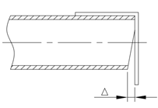
- 切口端面倾斜偏差
钢管弯曲时，使用前应校直，其直线度每米允许偏差1.5mm，全长允许偏差5mm；
管端的坡口型式及组对尺寸应满足设计要求和焊接工艺规程的规定，无要求时宜符合附录C的规定；
管件加工
Π形管件的平面度允许偏差△（图4）应符合表13的要求。
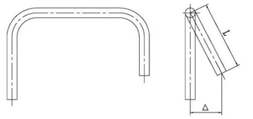
- Π形弯管平面度允许偏差Δ
- Π形弯管的平面度Δ允许偏差 单位为毫米
长度 | ＜500 | 500～1000 | ＞1000～1500 | ＞1500
平面度 | ≤3 | ≤4 | ≤6 | ≤10

汇管的制作及其质量应满足CPI汇管团标中的要求。
预制管段
预制管段应设立预制区，宜采用具有钢管切割、坡口加工、组对、机动焊工艺的设备进行预制作业。管道单元组对宜在清洁的钢制平台上进行。平台尺寸应大于管道预制件的最大尺寸。管道焊接宜采用机动焊工艺。
管道单元预制应按设计文件的单线图或三维图规定的数量、规格、材质选配管道附件，并应按单线图或三维图标明管道系统号和按预制顺序标明各组成件的顺序号。
当采用管道单元预制时，应符合下列规定：
- 自由管段和封闭管段的选择应满足现场运输吊装和安装的条件，封闭管段应按现场实测后的安装长度加工；
- 自由管段的长度加工尺寸允许偏差应为±10mm；
- 封闭管段的长度加工尺寸允许偏差应为±1.5mm。
当采用组合件预制时，应符合下列规定：
- 管件组合的每个方向总长度尺寸允许偏差应为±5mm；
- 管件组合的间距尺寸允许偏差应为±3mm；
- 管件组合的角度尺寸允许偏差每米应为±3mm，管端尺寸最大允许偏差应为±10mm；
- 管件组合的支管和主管横向的中心尺寸允许偏差应为±1.5mm。
预制完毕的管段，应使用压缩空气将内部清理干净，并应及时封闭管口。
钢结构制造
撬座的制造应符合下列要求：
- 撬座应按GB 50205进行制造、检验和验收；
- 撬座应为结构钢焊接结构，对接梁应双面焊接。正交钢板构件之间的焊接接头至少应为最小构件深度的1/3；
- 结构钢制造的撬座应有足够的强度；
- 撬座上应设置若干吊耳。每个吊耳的孔眼直径最小为50mm，且能承受全部机组重量；
- 吊耳与撬座相焊应采用双面连续焊缝。
梯子平台的制造应符合下列要求：
- 梯子平台按GB 50205进行制造、检验和验收；
- 梯子平台支撑应采用型钢、钢板或钢板组焊成T型钢制作，焊接时必须牢固可靠；
- 钢直梯、斜梯、平台宜采用焊接连接，所有构件表面应光滑无毛刺。安装后不应有歪斜、扭曲、变形及其他缺陷。
    - 组装
一般规定
撬装设备内管道、阀门和管件的安装应符合GB/T 50540的规定。
设备、阀门、流量计、预制管段、撬座、支吊架、电气仪表制作和检验合格后，进行集成撬装；
撬装设备组对时，主设备在撬座上完成安装后，再安装管道、管道附件及电气仪表等。
管道组装
应避免管道在组装过程中产生附加应力和减少内应力。
不同内径的法兰与钢管对口要有过渡段。管件应具有垂直的端口，允许两个无缝管件可直接对焊，不允许与平焊法兰对焊。如有缝管焊接，焊缝要求错开100mm。
在钢管组对中，要注意均匀错边，不允许单边错边。
异径管直径应与其相连接管段一致，错边量不应大于1.5mm。
钢管端口圆度超标时应进行校圆。校圆时宜采用整形器调整，不应用锤击方法进行调整。
管子组对管子对口时应在距接口中心200mm处测量平直度，当管子公称尺寸小于100mm时，允许偏差为1mm；当管子公称尺寸大于或等于100mm时，允许偏差为2mm，且全长允许偏差均为10mm。
法兰与管道连接时，应同心，螺栓能自由穿入。法兰螺栓孔应跨中布置。法兰平面之间应保持平行，其偏差不得大于法兰外径的0.15%，且不得大于2mm。法兰接头的歪斜不得用强紧螺栓的方法消除。
阀门安装
阀门吊装时，应在阀体吊耳上吊装，不应以手柄或其它附件作为吊点。
阀门与管道以焊接方式连接时，阀门不应关闭，根焊宜采用氩弧焊。
阀门安装时，按介质流向确定阀门的安装方向，避免强力安装。
阀门手轮或手柄不应向下安装，阀板通常不宜水平安装。
避免在安装过程中损坏阀门操作机构和传动装置，及时进行检查，消除隐患。
调节阀的安装应符合下列要求：
- 调节阀的安装位置应满足技术文件的要求，并宜靠近与其相关的一次指示仪表；
- 调节阀应正立垂直安装于水平管道上，特殊情况下方可水平或倾斜安装，必要时需要设置支撑；
- 对于反装阀芯的单双座调节阀，在阀体下方留出不小于250mm抽阀芯的空间；
- 调节阀膜头顶部上方的净空不应小于200mm，调节阀与旁路阀上下布置时应错开位置；
- 调节阀应安装在环境温度大于-40℃和小于60℃的地方，并远离振动源；
- 调压阀引压管水平安装时，宜有1:20～1:100的坡度。
安全阀的安装应符合下列要求：
- 安全阀应垂直安装并靠近被保护的设备或管道，如不能靠近布置，则从被保护的设备或管道到安全阀进口的管道总压降，不应超过安全阀定压值的3%；
- 安全阀应安装在压力比较稳定，且应距振动源有一定距离的地方；
- 安全阀进口管道采用弯头时应选用长半径弯头；
- 当几个安全阀并联操作时，总管的截面积不应小于各支管截面积之和；
- 安全阀出口管道的压降应满足工艺要求；
- 直接向上排至大气的安全阀出口管道，应在出口管道的下端弯头附近开一个φ6～φ10mm的排液孔；
- 安全阀安装时应检查垂直度，发现倾斜时应进行校正。安全阀前后设置截断阀时，应加铅封并锁定在全开状态。
流量计安装
流量计在管道上的安装应避免对管道产生附加的安装应力。必要时，设计支架（座）。流量计安装应易于拆卸更换。在一般情况下临时使用的过滤器、筛网安装于流量计所要求上游直管段外的管道上。
流量计安装位置应选择到平稳流态的管段上。
流量计上、下游的截断阀和旁通阀宜采用位置指示器，标出操作方向。
支吊架安装
管道安装时，应及时进行支吊架的固定和调整工作。支吊架位置应正确，管道和支承面接触应良好。
固定支架应按设计文件的规定安装，并应在补偿装置预拉伸或预压缩前固定。没有补偿装置的冷、热管道直管段上，不得同时安置两个或两个以上的固定支架。
支吊架的焊接应由合格焊工施焊，并不得有漏焊、欠焊或焊接裂纹等缺陷。管道与支架焊接时，管道不得有咬边、烧穿等现象。
从有热位移的主管引出小直径的支管时，支管的支架类型和结构应符合设计要求，并不应限制主管的位移。
导向支架或滑动支架的滑动面应洁净平整，不得有歪斜和卡涩现象。不得在滑动支架底板处临时点焊定位。仪表及电气的支撑件不得焊在滑动支架上。
    - 管道组成件焊接
一般规定
撬内工艺管道焊接操作的方式可采用手工焊、半自动焊、自动焊、机动焊，宜优先选用机动焊进行撬内管道的焊接，根焊焊接宜选用氩弧焊。
焊接设备的性能应满足焊接工艺要求，并应具有良好的工作和安全性能。
管道组成件焊接前应进行焊接工艺评定，焊接工艺评定应符合标准NB/T 47014的规定。应根据合格的焊接工艺评定报告编制焊接工艺规程。氢气管道焊接应采用经氢相容性评定合格的焊接工艺。
焊接作业应按批准的焊接工艺规程执行。
氢气管道焊接支管接头不应使用鞍座式接头、翻边接头；螺纹连接接头不应采用密封焊。
焊工上岗前应复核相关焊接技能方能实施作业。
在以下气候环境中，如无有效防护措施时，不应进行焊接作业：
- 大气相对湿度超过90%；
- 气体保护焊风速大于2m/s，其他焊接方法风速大于10m/s；
- 环境温度低于焊接工艺规程中规定的温度。
对不合格焊缝的返修，应制定返修工艺；同一部位的返修次数不宜超过2次。返修焊缝的焊接应按返修工艺规程执行。
焊接作业
焊件组对前应将坡口及其内外侧表面不小于20mm范围内的油、漆、垢、锈蚀、毛刺及镀锌层等清除干净，且不应有裂纹、夹层等缺陷。
焊前预热应符合下列要求：
- 有预热要求时，根据焊接工艺规程规定的温度应进行焊前预热。当无预热要求时，焊件温度低于0℃时，应在始焊处100mm范围内预热至15℃以上；
- 当焊接两种具有不同预热要求的材料时，应以预热温度要求高的材料为准；
- 管口应均匀加热，防止局部过热，应保持焊件内外壁温度均匀；
- 焊道层间温度应符合焊接工艺规程的规定，奥氏体不锈钢的层间温度不应大于150℃；
- 常用管材的焊前预热温度可参照表14的要求。
- 常用管材焊前预热温度
母材类别  （公称成分） | 焊件接头母材厚度  （mm） | 附加限制条件 | 最低预热温度  （℃）
碳钢（C）  碳锰钢（C-Mn） | ≤25 | 母材最小规定抗拉强度≤490MPa | 10
碳钢（C）  碳锰钢（C-Mn） | ＞25 | 母材最小规定抗拉强度≤490MPa | 95
碳钢（C）  碳锰钢（C-Mn） | 全部 | 母材最小规定抗拉强度＞490MPa | 95
合金钢（C-Mo、  Mn-Mo、Cr-Mo）  Cr≤0.5% | ≤13 | 母材最小规定抗拉强度≤450MPa | 10
合金钢（C-Mo、  Mn-Mo、Cr-Mo）  Cr≤0.5% | ＞13 | 母材最小规定抗拉强度≤450MPa | 95
合金钢（C-Mo、  Mn-Mo、Cr-Mo）  Cr≤0.5% | 全部 | 母材最小规定抗拉强度＞450MPa | 95
合金钢（C-Mo）  0.5%＜Cr≤2% | 全部 | 无 | 150
合金钢（C-Mo）  2.25%＜Cr≤10% | 全部 | 母材最小规定抗拉强度≤415MPa | 150
合金钢（C-Mo）  2.25%＜Cr≤10% | 全部 | 母材最小规定抗拉强度≤415MPa | 200
合金钢（C-Mo）  2.25%＜Cr≤10% | ≤13 | Cr＞6% | 200
马氏体不锈钢 | 全部 | 无 | 200
低温镍钢  （Ni≤2.5%） | 全部 | 无 | 120
3.5Ni钢 | 全部 | 无 | 150
5Ni钢 | 全部 | 无 | 10
8Ni、9Ni钢 | 全部 | 无 | 10
27Cr钢 | 全部 | 无 | 150
27Cr-1Mo-V钢 | 全部 | 无 | 200
所有其他材料 | 全部 | 无 | 10
施焊时不应在坡口以外的管壁上引弧，焊接地线与钢管应有可靠的连接方式，并应防止电弧擦伤母材。
施焊过程中应保证起弧和收弧处的质量，收弧时应将弧坑填满。多层焊的层间接头应错开。
管道、管道与支管座焊接时根焊应熔透，内成型应良好。碳钢管的焊接宜采用氩弧焊作底焊，不锈钢管的焊接应采用氩弧焊。不锈钢或合金元素总含量大于5%的焊件氩弧焊打底焊接时，焊缝内侧应充氩气或采取其他防止内侧焊缝金属被氧化的措施，且至少焊接两层后，方可终止背面惰性气体保护。
除工艺或检验要求需分次焊接外，每条焊缝宜一次连续焊完。焊接过程中，焊口层（道）间温度冷却至焊接工艺规程要求的最低值以下时，应重新将焊口加热至预热温度。
钢管焊接时，应防止管内保护气体流速过快。
在焊接过程中出现焊条药皮脱落、发红或严重偏弧时应立即更换。
当日未使用完的焊丝可不从送丝机上拆下，次日焊接时应去除至少2m长焊丝后，方可进行焊接。
有焊后热处理要求的焊缝，应按焊接工艺规程的要求进行，热处理过程中应自动测量和记录热处理温度，并形成热处理温度-时间曲线，热处理后应按设计文件要求对焊缝及热影响区进行100%硬度检测，硬度值应符合表15的要求。
- 焊缝及热影响区硬度值
母材类别 | 名义厚度/mm | 布氏硬度≤
碳钢、碳锰钢 | ≤20 | 200
碳钢、碳锰钢 | ＞20 | 200
合金钢  Cr≤0.5% | ≤20 | 225
合金钢  Cr≤0.5% | ＞20 | 225
合金钢  Cr≤0.5% | 全部 | 225
合金钢  0.5%＜Cr≤2% | ≤13 | 225
合金钢  0.5%＜Cr≤2% | ＞13 | 225
合金钢  0.5%＜Cr≤2% | 全部 | 225
合金钢  2%＜Cr≤3%  或C≤0.15% | ≤13 | 241
合金钢  2%＜Cr≤3%  或C≤0.15% | ＞13 | 241
合金钢  3%＜Cr≤10%  或C＞0.15% | 全部 | 241
9Cr-1Mo-V钢 | 全部 | 250
马氏体不锈钢 | 全部 | 241
奥氏体不锈钢和镍基合金 | 全部 | 187
氢气管道、掺氢管道的焊接应满足下列要求：
- 碳钢和低合金钢焊接材料应选用低氢型焊接材料，扩散氢含量应按现行国家标准《熔敷金属中扩散氢测定方法》 GB/T 3965 规定的标准方法进行试验，扩散氢含量不应超过 5mL/100g。
- 不锈钢焊接材料应符合国家现行标准《不锈钢焊条》 GB/T 983、《不锈钢药芯焊丝》GB/T 17853、《焊接用不锈钢焊丝》YB/T 5092 的有关规定。
- 对接接头表面不得低于母材表面，焊缝余高不应大于2mm；
- 对接接头错边量不应大于1mm；
- 咬边应不得超过1.0mm，且应不得侵蚀所要求的最小管部件厚度；
- 低温、不锈钢、焊接接头系数φ为1的焊缝表面不应有咬边。
- 焊缝外观应成型良好，并应与母材圆滑过渡，宽度宜每侧盖过坡口2mm以上。
- 角接接头的焊脚尺寸，在设计文件无规定时，取焊件中较薄件的厚度。
- 不应在设备的非焊接部位引弧。因电弧擦伤而产生的弧坑、焊疤以及因切割卡具、拉筋板等临时性附件后遗留的焊疤需修磨平滑。
定位焊缝应符合下列规定：
- 焊接定位焊缝时，应采用与根部焊道相同的焊接材料和焊接工艺，并由合格焊工施焊；
- 定位焊缝位置与数量参见表16，管道定位焊缝尺寸参见表17；
- 管道定位焊缝位置与数量
公称直径 DN（mm） | 位置与数量
DN≤50 | 对称2点
50＜DN≤150 | 均布2点～3点
150＜DN≤200 | 均布3点～4点
200＜DN≤500 | 均布4点～6点
500＜DN≤1200 | 均布6点～10点
1200＜DN≤1500 | 均布10点～14点
- 管道定位焊缝尺寸 单位为毫米
壁厚δ | δ<3 | 3≤δ<5 | 5≤δ<12 | δ≥12
焊缝长度 | 6-9 | 8-13 | 12-17 | 14-20
焊缝高度 | 2 | 2.5 | 3-5 | ≤6
- 在焊接根部焊道前，将定位焊缝表面的焊渣清理干净，并进行检查，当发现缺陷时，应予以处理，若定位焊开裂应打磨补焊；并将定位焊缝其两端修整成缓坡形。根焊道焊接完成后，过桥焊缝应予以去除；
- 定位焊焊接时，不应在焊缝交叉处施焊，应避开该处50mm左右。当环境温度较低时，应按焊接工艺规程对焊件进行预热。
焊缝检验
焊缝不应有表面裂纹、未焊透、未熔合、表面气孔、弧坑、未填满、夹渣和飞溅物；焊缝与母材应圆滑过渡；角焊缝的外形应凹形圆滑过渡。焊缝外观质量除应符合GB 50683规定的I级，还应符合本文件的要求。
管道对接焊缝和角焊缝应进行100%的外观检查，外观应符合下列规定：
- 对接焊缝允许错边量应符合表18的规定；
- 钢管允许错边 单位为毫米
管壁厚 | 内壁错边量 | 外壁错边量
＞10 | ≤1.1 | ≤2.5
5～10 | ≤0.1壁厚 | ≤2.0
＜5 | ≤0.5 | ≤1.0

- 对接焊缝表面宽度宜为坡口上口两侧各加宽0.5mm～2mm；
- 对接焊缝表面余高应为0～3mm，表面余高与母材应圆滑过渡；
- 角焊缝的边缘应平缓过渡，焊缝的凹度和凸度应不大于1.5mm，两焊脚高度差不宜大于3mm；
- 盖面焊道咬边允许尺寸应符合表19的规定。
- 咬边允许尺寸
深度 | 长度
＞0.8mm或＞管壁厚12.5%，二者取较小值 | 任何长度均不合格
＞6%～12.5%管壁厚或＞0.4mm～0.8mm，二者取较小值 | 在焊缝任何300mm连续长度内不超过50mm或焊缝长度的1/6，取二者中较小值为合格。
≤0.4mm或≤管壁厚6%，二者取较小值 | 任何长度均合格
    - 无损检测
管道的对接接头应按NB/T47013.2进行100%射线检测， 射线检测技术等级不低于AB级，Ⅱ级为合格。并按照NB/T47013.3的要求附加100%超声检测，超声检测技术等级不低于B级，Ⅰ级为合格。按NB/T47013.4的规定对焊接接头进行表面磁粉检测，Ⅰ级合格。
管道的角接接头应按NB/T47013.4规定进行磁粉或渗透检测，Ⅰ级合格。铁磁性材料制压力管道焊接接头的表面检测应优先采用磁粉检测。
对于标准抗拉强度下限值大于540MPa的管道在耐压试验后，应按NB/T47013.4对焊接接头进行表面磁粉检测，I级为合格。
有延迟裂纹倾向的材料焊接接头应在焊接完成24小时后进行无损检测。
    - 电气仪表安装
电气仪表安装应符合GB50093、GB50168、GB3836.14、GB3836.15的要求。
掺氢撬内电力电缆和信号电缆宜通过桥架、电缆保护管或防爆挠性连接管与现场安装的仪表和自控设备进行连接，隔离密封装置应安装在设备侧，不同种类的仪表信号不应共用一根电缆，本安线路和非本安线路不应共用一根控制电缆或保护管/桥架，本安电缆和非本安电缆在同一桥架敷设时，应设置接地的金属板或穿保护管隔离，其间距应大于 50mm。电缆敷设应符合 GB/T 3836.15 的相关规定。
现场防爆箱及穿线盒应满足所处环境的防爆和防护等级要求。防爆箱电缆进/出口应位于箱体底部或侧壁，进/出线孔和接线端子应至少留有15%的余量。多余的电缆进/出口应采用不锈钢防爆密封堵头进行密封。
掺氢撬底座应至少设置2个接地点，且对角布置，接地点间距不应大于18m ；组合撬装置内设备应与撬座接地汇流排连接，接地线应尽量短且布置整齐、美观 ；电缆桥架首尾两端应接地，且每隔20m增设1处接地。组合撬装置设备中的所有电气、仪表设备需单独接地，不应串联，宜采用截面积不小于 6mm2 黄绿接地线汇接于组合撬装置的接地汇流排上，汇流排与撬装钢结构采用焊接连接。四孔及以下法兰应采用防静电跨接。
  - 检验与试验
    - 一般规定
试压前，应将压力等级不同的管道、不宜与管道一起试压的设备、阀门及仪器等隔开，分别进行吹扫清洗和试压。
试压中的稳压时间应在两端压力平衡后开始计算。试验压力应以高位置安装的压力表读数为准。
试压中如有泄漏，禁止带压修补。缺陷修补合格后，应重新试压。
试压完毕，应将管道内介质清扫干净，及时拆除所有临时盲板。
掺氢撬应整体进行强度试验，以洁净水为介质，试验压力应为设计压力的1.5倍；气压试验以空气或惰性气体为介质，试验压力为设计压力的1.15倍，
掺氢撬应整体进行气密性试验，调压阀前后管道的气密性试验应分别进行。调压阀前的试验压力为设计压力的1.05倍。调压阀后的试验压力为防止出口压力过高的安全装置的动作压力的1.1倍。气密性试验应无泄漏，试验过程中温度如有波动，则压力经温度修正后不应变化。
强度试验、气密性试验合格后，氢气管道、掺氢天然气管道应进行泄漏量试验，平均每小时的泄漏率小于0.5%为合格。
    - 外观检查和外形尺寸
用直尺、卷尺、游标卡尺等工具对掺氢撬外形尺寸进行检查，检查结果应符合图样及技术文件的要求。
采用目视检查测对掺氢撬进行外观质量检查，掺混撬表面不应有明显的损伤和缺陷。涂层应光滑，色泽均匀，不应有流痕、挂痕，不应有漏涂、脱落、起泡现象。
采用目视检查及焊缝检验尺等对焊缝表面形状尺寸及外观进行检查，检查结果符合GB/T 20801.5或GB 50236的要求。
    - 试验用仪表
试验用仪表应经过检定或校验合格，并在有效期内
压力表应不少于两块，分别置于管道的两端。。
强度试验用压力表的精度不应低于1.6级，压力表的量程不宜小于试验压力的70%。
气密性试验用压力表的精度不应低于0.4级，压力表的量程不宜小于试验压力的70%。
大气压测量仪表的分辨率不应大于10Pa。
流量测量仪表的测量精度不应低于1.5%。
温度测量仪表的分辨率不应大于0.5℃。
    - 强度试验
一般要求
构成掺混撬的所有压力组件应进行强度试验。
试验后排水后，采用干燥、无油的氮气或空气吹扫，压力宜为0.1MPa～0.3MPa，气体流速不得小于 20m/s，应以10min内排气口白色油漆板板上检查无铁锈或其他杂物为合格。
试验条件
用水作为试压介质时，应在总装前用水进行强度试验。应使用无腐蚀性的洁净水，水温应在5℃以上，否则应采取防冻措施。试验完成后，应将液体排尽，并用压缩空气将内部吹干。
用水作为试压介质时，应安装高点排空、低点排水阀门。排净空气，使水充满整个试压系统，待水温和管壁、设备壁的温度差小于5℃时方可升压。
当采取安全防护措施的情况下，允许采用气体作为强度试验介质。
奥氏体不锈钢材料制造的部件进行试验时，试验用水的氯离子含量不应超过25 mg/L。
试验方法
用水为介质做液压试验时，升压应满足下列要求：
- 升压应平稳缓慢，分阶段进行，试验升压次数应符合表20的规定；
- 液压试验升压次数
试验压力（MPa） | 升压次数 | 各阶段试验压力百分数
p≤1.6 | 1 | 100%
1.6＜p≤2.5 | 2 | 50%，100%
2.5＜p | 3 | 30%，60%，100%
- 依次升至各个阶段压力时，应稳压30min；经检查无泄漏，即可继续升压；
- 升到压力试验压力值后，稳压4h。试验方法及合格标准见表21。
- 试验方法及合格标准
检验项目 | 液压试验
试验压力（MPa） | l.5倍设计压力
升压步骤 | 升压阶段间隔30min，  升压速度不大于0.lMPa／min。
稳压时间（h） | 4
合格标准 | 管道目测无变形、无渗漏。
气压试验时，应装有安全阀，其设定压力不得高于试验压力的1.1倍。
气压试验时，升压应满足下列要求：
- 试验前应进行预试验，预试验的压力宜为0.2MPa；
- 升压应缓慢分阶段进行，升压速度应小于0.lMPa／min；
- 将系统压力升到试验压力的10％，至少稳压5min，若无渗漏，就缓慢升至试验压力的50％；其后按逐次增加10％的试验压力后，都应稳压检查，无泄漏及无异常声响方可升压；
- 当系统压力升到试验压力后，稳压4h，以发泡剂检验无渗漏为合格，试验方法及合格标准见表22。
- 试验方法及合格标准
检验项目 | 气压试验
试验压力（MPa） | 1.15倍设计压力
升压步骤 | 分三次升压。升压值依次为试验压力的10％，50％，逐次增加10％的试验压力直至100％，间隔5min．升压速度不大干0.lMPa／min。
稳压时间（h） | 4
合格标准 | 管道目测无变形、无泄漏
为确保氢气管道系统安全运行，在安装过程中每个环节每个步骤均要采取措施防止焊渣、铁屑、可燃物等进入。
    - 气密性试验
一般要求
经强度试验合格后，掺氢撬应整体进行气密性试验。
试验条件
掺混撬整体用氮气或干燥无油的空气进行试验时，气体的温度不应低于5℃，保压过程中温度波动不应超过±5℃。
试验方法
试验时分别向调压器前后管道内增压（掺混装置的调压器应处于关闭状态，并对调压器采取保护措施），压力应缓慢上升。
气密性试验应分为高、低压检测阶段，在气体压力达到试验压力后应保压5min，然后降压至设计压力，对焊缝和连接部位以发泡剂检验，无渗漏为合格。若未检出泄漏应继续保压不少于30min。
    - 泄漏量试验
一般要求
经强度试验、气密性试验合格后，应对掺氢撬的氢气和掺氢天然气管道整体进行泄漏量试验。
试验条件
掺混装置进行泄漏量试验时，气体的温度不应低于5℃，保压过程中温度波动不应超过±5℃。
泄漏量试验介质宜采用氦氮混合气(氦气体积百分含量不小于5%)或氦气。
试验压力应为设计压力。
试验方法
试验时分别向调压器前后管道内增压（掺混装置的调压器应处于关闭状态，并对调压器采取保护措施），压力应缓慢上升，达到规定试验压力后，进行泄漏检查,经检查无泄漏，再保压24h（采用氦气试验时，保压时间不少于1h）。
每小时记录试验压力和温度，试验结束后按下方公式（5）或（6）：
当氢气管道公称直径小于或等于300mm时，计算平均每小时的泄漏率。

$A=\left[1−\frac{\left(273+t_{1}\right)P_{2}}{(273+t_{2})P_{1}}\right]×\frac{100}{24}$ (5)
式中：
当氢气管道公称直径大于300mm时，计算平均每小时的泄漏率。

$A=\left[1−\frac{(273+t_{1})P_{2}}{(273+t_{1})P_{1}}\right]×\frac{100}{24}×\frac{D_{N}}{0.3}$ (6)
式中：
$A$——泄漏率(%/h)；
$P_{1}$、$P_{2}$——试验开始、结束时的绝对压力，单位为兆帕(MPa)；
$t_{1}$、$t_{1}$——试验开始、结束时的温度,单位为摄氏度(℃)；
$D_{N}$——氢气管道公称直径（m）。
管道系统在试验和吹扫合格后，应以氮气置换至含氧量低于1%，充氮气保持在0.05MPa。
    - 吹扫与清洗
吹扫前应满足下列要求：
- 吹扫前，系统中节流装置孔板必须取出，调节阀、安全阀、止回阀等管道组成件必须拆除；
- 不参与系统吹扫的设备及仪器仪表，应与吹扫系统隔离；
- 管道支架、吊架应牢固，必要时应进行加固。
吹扫冲洗时，以设备为分界线，将管道逐段吹扫冲洗。吹扫冲洗顺序宜先干线，后支线。冲洗管道后，管道内的水应排净。
吹扫冲洗时，工作介质是液体的宜用洁净水，工作介质是气体的宜用压缩空气。吹扫压力应小于工艺管道设计压力。
用水冲洗时，宜以最大流量进行清洗，且流速不应小于1.5m/s。
冲洗奥氏体不锈钢管道系统时，水中氯离子含量不得超过25mg/L。
水冲洗后的管道系统，用目测方法检查排出口的水色和透明度，应以出入口的水色和透明度一致为合格。
管道冲洗合格后，应及时将管内积水排净，并应及时吹干。
用空气吹扫时，应进行间断性吹扫。吹扫气流的速度应大于20m/s，但吹扫起点的压力最高不应超过管道设计压力。
在空气吹扫过程中，最后一次清扫后，用白布靶放在工艺管线的排空处，吹扫5min后，白布靶上无固体颗粒物为合格。
    - 干燥
管道吹扫试压合格后，应进行管道系统干燥。干燥前，应进行试压后扫水检验。管道系统扫水检验以撬内管道最低点排气口没有明水排出视为合格。
撬内管道干燥宜采用干空气。
干燥用临时管道应固定，干燥过程中应设置临时警戒区。
干空气干燥应满足下列要求：
- 进入管道的干空气温度不宜超过50℃；
- 管道干燥末期，当管道出口处的空气露点达到-20℃的空气露点后，继续用露点低于-40℃的干空气对管段进行低压吹扫；当管道末端出口处的空气露点达到-20℃的空气露点时，关闭干燥管道两端阀门，将管道置于微正压50kPa～70kPa的环境下密闭8h～12h后检测管线露点；
- 密闭试验后露点升高不超过5℃，且不高于-20℃的空气露点为合格；
- 在干燥验收合格后，应向管道内注入压力为50kPa～70kPa的干空气或氮气，其露点不低于-40℃干空气或氮气的露点，并保持管道密闭。
    - 出口压力设定值
掺混装置出口压力设定值的检验应在设备强度试验和气密性试验合格后进行。
在最低进口压力下，用10%的输气量且不大于2000m3/h的流量，检查掺氢撬出口压力设定值是否符合8.6.1要求。
    - 安全阀启动压力设定值
升高安全阀或放散阀进口端的压力，直至放散装置启动，记录放散装置启动压力，反复三次，检查是否符合8.6.4～8.6.8的要求。
升高切断装置取压信号腔的压力，直至切断装置启动，记录切断装置启动压力，反复三次，检查是否符合8.6.4～8.6.8的要求。
    - 关闭压力
掺混装置关闭压力的实测值应不大于标称的关闭压力。对于有多路的掺混装置，各路关闭压力的实测值应分别不大于相应路标称的关闭压力。
在最大进口压力下缓慢关闭试验装置的下游阀门直至调压阀关闭，检查关闭压力是否符合10.11.1的要求。
    - 变送器
变送器测试应符合以下要求：
- 通电显示检测，变送器显示正常。
- 万用表电流档（mA档）测电流，并换算出工程值与显示值进行比对。
    - 电动执行机构
电动执行机构测试应符合以下要求：
- 接线检测已完成接线，接线整齐，线号正确，无断线漏线短接现象；
- 通电检测自检启动正常，液晶显示完整，清晰；
- 电动执行机构设定正常，能够就地全开，全关；
- 信号反馈测试结果和执行机构当前状态一致；
- 远程控制命令阀门运行状态与控制命令一致。
    - 控制系统
控制系统模拟运行测试应符合以下要求：
- 控制电路与原理图一致，且无漏线短接现象；
- 控制器及控制回路通电；
- 使用信号发生器对仪表、阀位等模拟量输入信号进行4mA，12mA，20mA输入测试，观察控制系统显示及通讯数据是否与对应信号量程的0%，50%，100%结果一致；
- 使用端接线或设备就地操作进行电动执行器、温度开关、压力开关等开关量信号输入测试，观察控制系统显示及通讯数据是否与对应信号状态一致；
- 对照控制联锁逻辑图的输入条件，采用 c) d) 测试手段，对控制器及控制回路的输入信号进行模拟输入，观察控制器及控制回路的输出信号是否与控制联锁逻辑图一致。
    - 混气精度等级
在稳定的供气压力和流量下（流量不低于20%供气流量），操作氢气调节阀，根据天然气和氢气流量值进行初级调节，并根据氢气分析仪反馈数据进行精确调节，记录实测值和设定值，在相同条件下重复试验3次，分别按公式（7）计算混气精度。
$A_{t}={\left|\frac{H_{ta}−H_{ts}}{H_{ta}}\right|}_{max}×100\%$ (7)
式中：
$A_{t}$——混气精度等级；
$H_{ta}$——掺混比实际值；
$H_{ts}$——掺混比设定值。
注：如果试验条件不具备，可在现场进行试验。
掺氢撬的混气精度等级应符合表213的要求。
- 混气等级偏差
混气精度等级 | 最大允许相对正、负偏差
AH 2.5 | ±2.5 %
AH 5 | ±5 %
AH 10 | ±10 %
一种掺混装置型号根据设定范围或进口运行压力范围，符合不同的精度等级。
    - 绝缘性能

绝缘接头、绝缘法兰采用1000V兆欧表进行绝缘电阻测试，其常态绝缘电阻应大于20MΩ。
    - 电气安全性能
掺混装置对地泄漏电流的允许值应按GB 4943.1-2022 中5.2.2.2的规定进行试验。
采用漏电检测仪检测漏电电流。
掺混装置的抗电强度应按GB 4943.1-2022 中5.4.9的规定进行试验。
接地端子或接地接触件与需要接地的零部件之间的连接电阻应按GB 4943.1-2022 中5.6.6的 规定进行试验。用低电阻测试仪测量掺混装置电气设备金属外壳与总接地连接件，总接地连接件与电气控制柜的接触电阻，掺混装置的总接地连接件与各电气设备金属外壳接地连接件之间的接触电阻不应大于0.1Ω 。
静电接地电阻检测方法应按SH/T 3097-2017 中附录A 进行。
绝缘电阻测定及绝缘介电强度试验应按GB/T 14048.1的有关规定进行。
对电气保护及连锁装置应进行试验，检查是否可靠有效。
    - 防爆性能
防爆性能检查应按下列要求进行：
- 检查掺混装置使用的电气仪表、电气设备等防爆元件的名称、型号规格、防爆标志、防爆合格证编号等是否与批准的防爆证书一致；
- 检查防爆电气设备的配线电缆的牌号、规格是否与图纸规定一致；
- 检查防爆电气设备接地、等电位连接的方法和采取的防爆措施是否符合标准要求；
- 检查铭牌和警示牌的内容是否符合标准要求。
    - 混气均匀度
比例、压力稳定的天然气和氢气分别进入混合器并混合均匀，掺混装置出口下游10D之外等截面处，对应设置至少3点氢气含量分析仪监测点测试氢气含量，在混合气流量分别达到设计流量20%、50%、80%时，对应的各点氢气含量值相对误差不应超过5%，检查混合均匀度符合掺混装置调节后比例稳定的天然气和氢气分别进入混合器，在混合器内完成混合均匀，混合气均匀度不应低于95%。混合均匀度按公式(8)计算。
$H=\left[1−\sqrt{\frac{{\sum_{i=1}^{n}{(c_{i−}\overline{c}})}^{2}}{\left(n−1\right)}}/\overline{c}\right]×100\%$ (8)
式中：
$H$——混气均匀度；
$c_{i}$——取样点上的氢气浓度；
$\overline{c}$——所有取样点上的氢气浓度平均值；
$n$取——样点的个数。
如果试验条件不具备，可在现场进行试验，试验方法参考附录D。
  - 防腐保温与涂饰
    - 一般规定
碳素钢和低合金钢的设备、管道及其底座等附属钢结构表面应按设计要求涂覆。当设计无要求时，应符合SY/T 7036的规定，氢气管道的颜色为苹果绿、掺氢管道的颜色为天酞蓝。
不锈钢的设备、管道等附属钢结构表面应按设计图样要求进行表面处理。酸洗钝化处理应符合标准 HG/T 20584的规定，无蓝点合格。
下列情况之一者，若不采取有效措施，不应进行防腐作业：
- 环境温度低于5℃或高于40℃；
- 被涂表面温度高于53℃或表面温度低于10℃；
- 环境相对湿度大于85%；
- 钢管表面结露。
保温材料及其制品应采取防潮、防水、防雷、防冻、防挤压变形（成型产品）措施。不锈钢设备、管道用保温材料中氯离子、氟离子、硅酸根、钠离子的含量应符合GB/T17393的要求。
    - 防腐
钢材表面处理应满足下列要求：
- 钢管和管件在防腐、涂漆及补口前应进行表面处理，除锈等级Sa2.5级，锚纹深度宜为40μm～75μm。表面处理完成后，应用压缩空气将表面灰尘去除，表面清洁度应达到2级；
- 喷砂时，应将钢管以及其他附属设备端口封闭，防止磨料进入；
- 表面处理后，应进行检查，发现除锈等级不满足要求时，应重新处理，直到合格为止。
涂漆应满足下列要求：
- 涂漆施工宜采用喷涂、刷漆或滚涂，涂漆施工前，应先试涂。使用稀释剂等的种类和用量应符合有关标准的规定。底漆涂敷应在生成浮锈前完成；
- 涂漆应完整、均匀，涂装道数和厚度应符合设计和现行防腐标准的规定；
- 涂漆超过一遍时，前后间隔时间应根据涂料性质确定，且不得超过14h。若涂装间隔超过规定时间，应对涂层表面进行处理后才能进行下一道涂层的施工。底漆未干时不应进行下一道涂漆作业。
涂层质量如遇到下列情况时应进行修补：
- 涂层出现脱落、裂纹、气泡、透底、皱皮、流坠、色泽不均等；
- 施工中涂层受到损伤；
- 涂漆遗漏或小于设计厚度。
不锈钢表面的焊接飞溅物、熔渣、氧化皮、焊疤、油污等杂质均应清除干净，清除过程中不得使用碳钢刷清理不锈钢的表面。
    - 保温
保温应在钢管表面质量检查及防腐合格后进行。根据保温材料的不同，保温施工可采用捆扎法、充填法、浇注法、喷涂法等施工方法进行。
对已保温的管段或构件，应妥善保护，局部磨损处应及时修补。
采用管壳预制块保温时，预制块接缝应错开，水平管的接缝应在正侧面。多层组合时，应分层绑扎，内层宜采用薄胶带固定，外层宜采用镀锌铁丝，包装钢带等绑扎。每块保温材料绑扎不得少于2道，绑扎间距应满足下列要求：
- 硬质保温材料不应大于400mm；
- 半硬质保温材料不应大于300mm；
- 软质保温材料不应大于200mm；
- 不得采用螺旋式缠绕绑扎。
阀门、法兰处的管道保温宜在法兰外侧预留出螺栓的长度加20mm间隙。
管托处的管道保温，应不影响管道的膨胀位移，且不损坏保温层。
保温层质量应满足下列要求：
- 毡、箔、布类保温材料或保温瓦应用相应的绑扎材料绑扎牢固，充填应密实，无严重凹凸现象，同轴度误差不大于10mm，保温厚度应符合设计规定，保温材料的容重允许偏差为5%；
- 泡沬保温层厚度应均匀，表面应光滑无开裂；
- 用金属薄板做保护层时，咬缝应牢固，包裹应紧凑，外观平整，光线折射均匀。
- 保温层表面和伸缩缝的允许偏差应符合表24的规定。
- 保温层表面和伸缩缝的允许偏差
序号 | 项 目 |  | 允许偏差 | 检查方法
1 | 表面平整度 | 涂抹 | 5mm | 用1m靠尺和塞尺检查
1 | 表面平整度 | 卷材成型 | 5mm | 用1m靠尺和塞尺检查
2 | 外保护层松紧度 | 成型品 | 不大于成型品的外周长 | 用卷尺检查
3 | 厚度 |  | 8% | 用钢针插入检查
4 | 伸缩缝宽度 |  | 5% | 用尺检查
毡、箔、布类保护层包缠施工前应对粘结剂做试样检验，包缠搭接应粘贴严密，环缝和纵缝搭接尺寸不应小于50mm。
采用金属外保护层时，环向活动缝应按照设计留置，施工接缝应上搭下，并按照规定嵌填密封剂或在接缝处包缠密封带。
引压管、排污管路根据设计图纸要求进行保温。

  - 标志
    - 铭牌
掺氢撬应按图样规定位置设置不锈钢铭牌，铭牌宜包括以下内容：
- 产品的名称与型号；
- 设计压力；
- 设计温度；
- 工作介质，氢气（H2）或掺氢天然气中氢气比例（%）标志；
- 掺混介质和掺混比例（体积分数），%；
- 输气量
- 混气精度等级，AH；
- 混气均匀度，%；
- 产品标准；
- 设备净重；
- 外形尺寸（长×宽×高）；
- 制造单位许可证编号；
- 制造单位名称；
- 产品编号；
- 制造日期；
- 产品二维码或电子标签；
- TS 标志。
    - 其它标识
除铭牌外掺氢撬还应按如下要求设置其它标识：
- 掺氢撬内管道上应设有介质标识，标识上应包括介质名称、流向等信息。
- 掺氢撬内阀门上应有状态标识，标识上应包括开关方向、常开、常闭等信息。
- 管道介质流向标识应符合GB 7231的要求。
- 掺氢撬上设置明显的危险警示标识，如“易燃”、“易爆”等字样。
- 在设备明显部分还应有起吊标志及紧急情况电话号码等。
  - 包装与运输
    - 包装
掺氢撬的包装除符合NB/T 10558的规定外，还应符合设计文件的要求；
掺氢撬内单独包装的阀门、仪器、仪表等的包装参照GB/T 13384的要求；
待油漆完全干燥后，做好清洁工作，方可进行包装；
包装结构和方式应根据结构尺寸、重量、运输距离、运输方法等确定，并应有足够的强度保证运输安全。
掺氢撬宜整体出厂，如因运输条件限制分散出厂时，制造厂应提供重新装配的程序和相应的现 场检验方法。
掺氢撬应进行防碰、防划伤处理，应对管路、阀门、设备、仪表、法兰、螺纹接口等采取保护措施,防止运输过程损坏。
单独交付的内件、零部件、备品备件及专用工具等应单独包装或装箱，并采取必要的保护措施。包装外应做相应的文字标识。
包装箱内应包括装箱清单、产品合格证和使用说明书等出厂文件。
包装方式应保证设备在运输和装卸过程中不变形、不受污染和损伤。
装箱单应放置在产品包装箱中。
    - 运输
掺氢撬的运输除符合NB/T 10558的规定外，还应符合设计文件的要求；
掺氢撬吊装应符合下列要求：
- 掺氢撬吊装前应编制吊装方案，根据吊装方案进行安全检查；
- 设备吊装准备工作符合吊装方案后，方可进行吊装作业；
- 吊装过程中应先进行试吊装，试吊装中撬座变形不应超过2‰；
掺氢撬运输前应做好必要的防护措施，运输过程中应防止剧烈震动及化学物品的侵蚀，确保撬装设备的防腐涂层和保温层不受损伤；
运输过程中应考虑固定措施，撬装的设备不应作为支撑措施。
  - 产品交货文件
产品交货文件宜包括以下内容：
- 产品合格证；
- 竣工总图；
- 撬内设备及管道组成件的质量证明文件；
- 热处理报告；（如有）
- 无损检测报告；
- 试验报告；
- 特种设备制造监督检验证书；
- 装箱单；
- 产品安装使用与维护说明书。

- （资料性）
掺氢撬工艺流程及结构布置示意图
掺氢撬工艺流程
掺氢撬工艺流程示意图如图A.1所示。
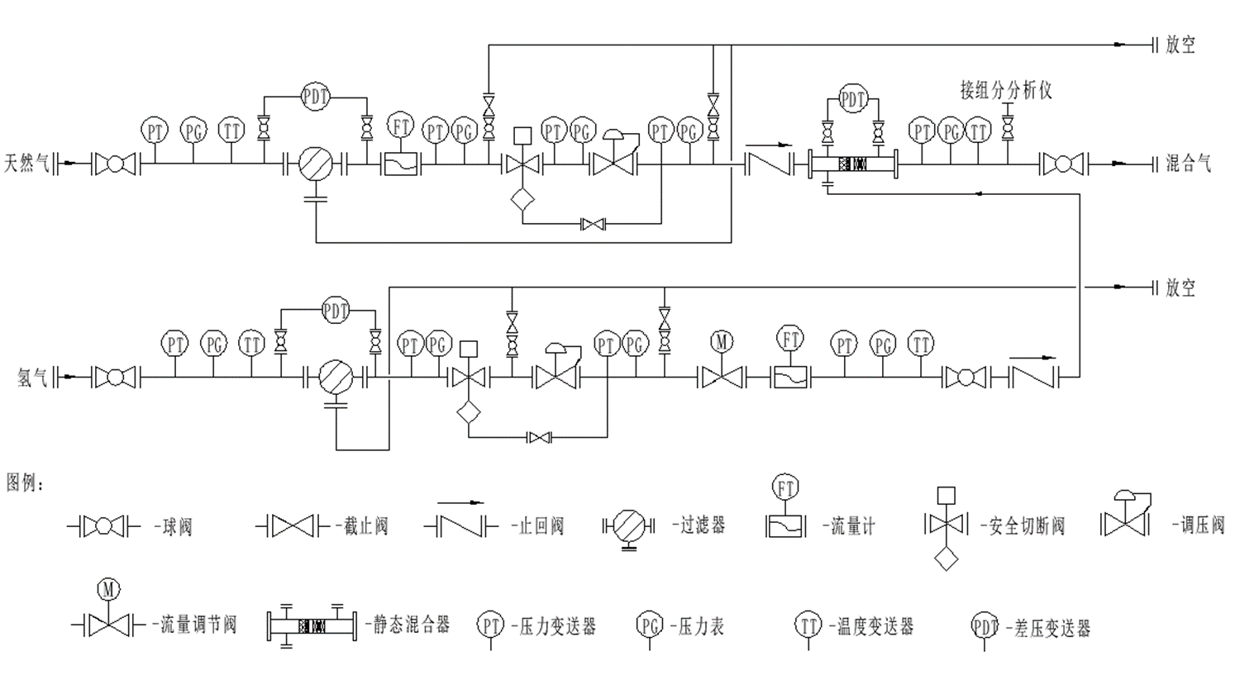
图A.1 掺氢撬工艺流程示意图

掺氢撬结构布置示意图
掺氢撬结构布置示意图如图A.2所示。

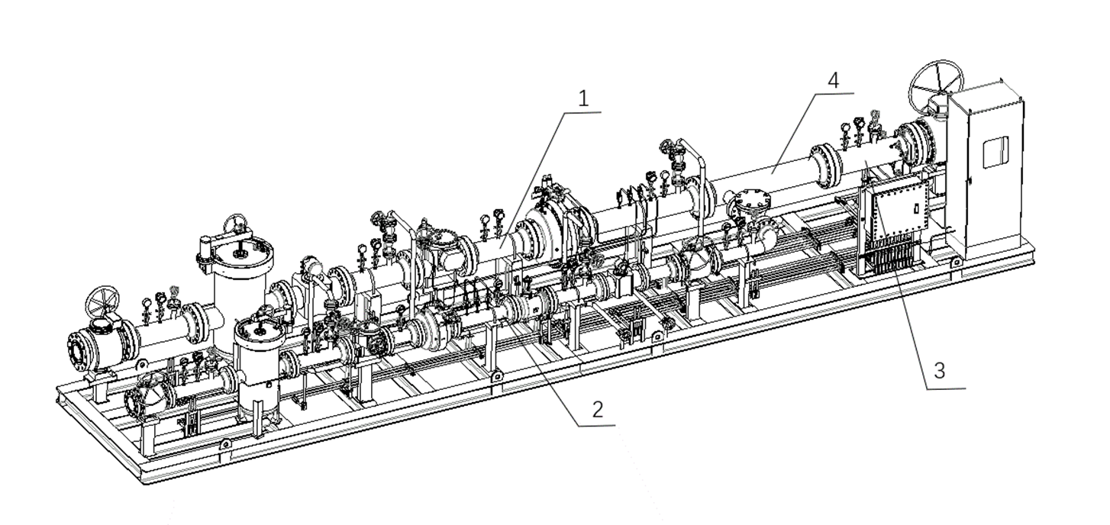

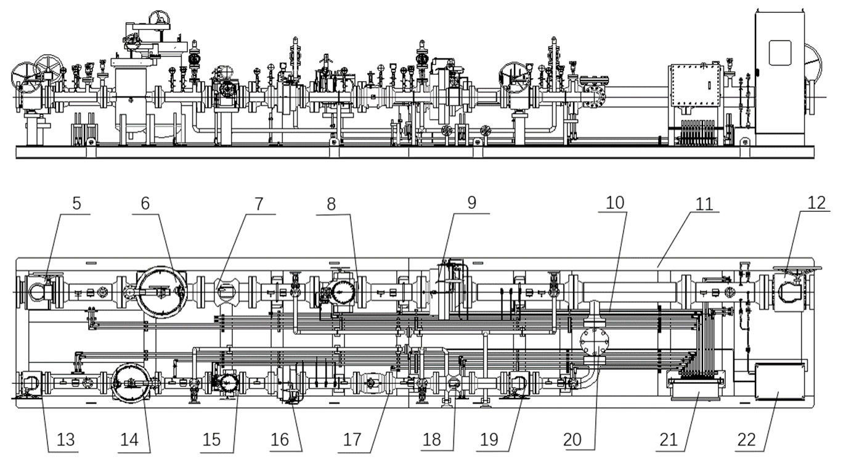
标引序号说明：
1——天然气管路； 2——氢气管路； 3——掺氢天然气管路； 4——静态混合器 ； 5——天然气入口球阀； 6——过滤器；
7——天然气流量计； 8——紧急切断阀； 9——调压阀； 10——穿线管路； 11——撬座； 12——掺氢天然气出口球阀；
13——氢气入口球阀； 14——过滤器； 15——紧急切断阀； 16——调压阀； 17——流量调节阀； 18——氢气流量计；
19——氢气掺混入口球阀； 20——止回阀；21——防爆接线箱； 22——组分分析仪。
图A.2掺氢撬结构布置示
- （资料性）
应力分析报告模版
****工程项目

应力分析报告

施工图设计

项目号：
文件号：
（0版）

单位名称
年 月
项目概况
计算范围
本应力分析计算范围为：
根据施工图设计平面布置图进行建模和计算，以确保整个管道系统的应力、位移、允许受力在规范或标准允许的范围内。
本次计算采用管道应力分析专用软件CAESAR II 2019版本进行分析，应力评价准则依据规范GB/T20801 进行校核。
相关标准及规范
应力分析参考标准及规范见下表：
API 5L | 管线钢管规范
API 6D | 管线和管道阀门规范
ASME B31.3 | 压力管道规范
参考文件
应力分析参考文件见下表：
图纸编号 | 图纸名称
输入参数
管线参数见下表：
序号 | 钢管种类 | 材质 | 钢管规格（mm） | 选用壁厚（mm） | 适用压力
主要输入参数见下表:
内容 | 单位 | 数值
安装温度（环境温度） | ℃
计算温度 | ℃
计算压力 | MPa
水试压压力 | MPa
摩擦系数 （钢对钢） | -
基本地震加速度 | g
年平均风速 | m/s
计算工况
根据本工程特点，应力分析工况简称见下表：
工况简称 | 说明
WW | 管道充水重
W | 管道充流体重
HP | 水试压压力
P | 计算压力
T | 计算温度
HYD | 水试压工况
OPE | 操作工况
SUS | 热态持续工况
EXP | 膨胀工况
根据本工程特点，选取如下工况组合进行应力分析：
序号 | 工况组合 | 缩写 | 备注
1 | WW+HP | HYD | 水试压工况
2 | W+T1+P1 | OPE | 操作工况
3 | W+P1 | Alt-SUS | 持续工况
4 | W+P1 | SUS | 持续工况
5 | L2-L4 | EXP | 热膨胀工况
应力分析
本工程范围内管道和设备应力分析模型
根据该项目的设计方案，通过应力分析软件 CAESARⅡ，搭建应力分析模型如下图A.1所示。
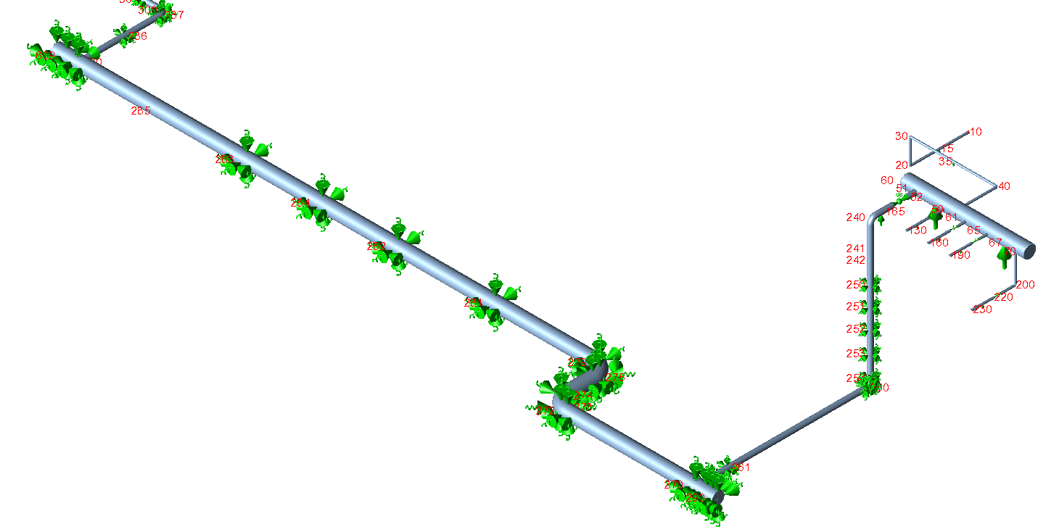
图B.2大样图1轴测图图例
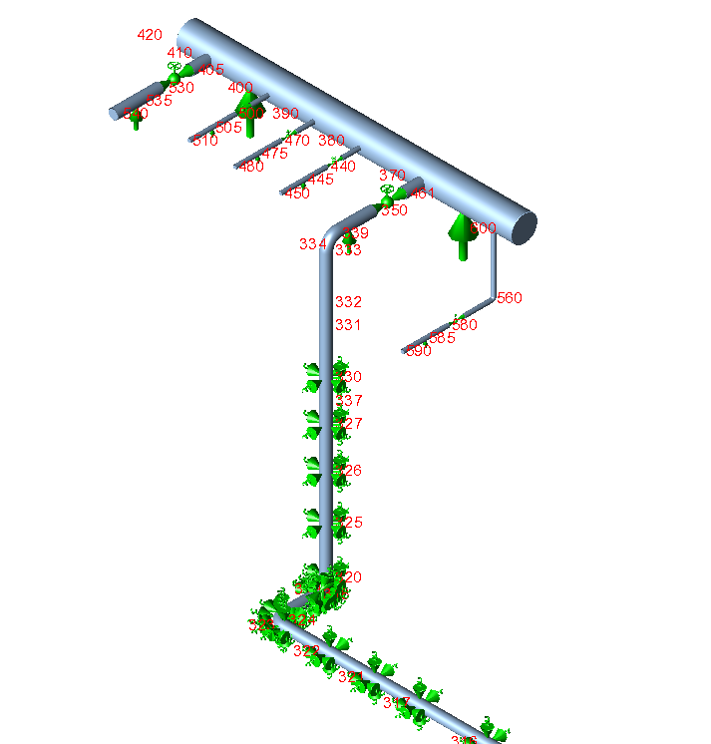
图B.2大样图2轴测图图例
管道应力计算结果
管道最大应力计算结果
管道最大应力计算结果见下表：
工况组合 | 应力类型 | 节点号 | 计算应力 | 许用应力 | 百分比
工况组合 | 应力类型 | 节点号 | （kPa） | （kPa） | （%)
L1 | HYD
L4 | SUS
L5 | EXP
管道及设备位移计算结果
管道最大位移计算结果
管道在XYZ方向的最大位移量见下表
节点号 | 最大位移（mm）
节点号 | Dx | Dy | Dz
经计算，该项目压缩空气管道系统在OPE工况下的-X方向最大位移约为（ ）mm，Y方向最大位移约为（ ）mm，-Z方向最大位移约为（ ）mm。管道系统在OPE工况下的位移量均在合理范围内。
结论
综上所述，通过应力分析软件CAESAR II对该项目管道系统的模拟计算，可以得到下述结论：
1、在HYD、OPE、SUS、EXP下，管系应力均满足规范要求，管道的位移没有对相邻/相连管线和设备造成影响；管道支架的受力大小合适，满足要求。
附件
Caesar II 输出报告

- （资料性）
管端的坡口型式及组对尺寸
不等壁厚管道对接坡口型式宜符合图C.1的规定。
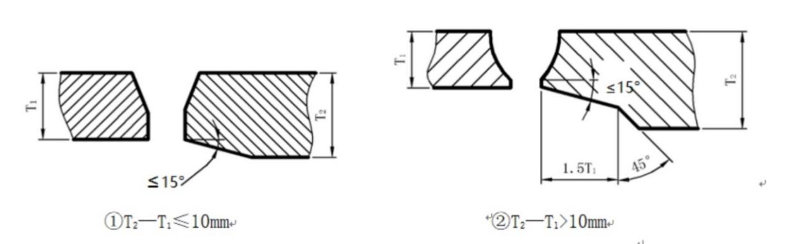
（a）内壁尺寸不相等

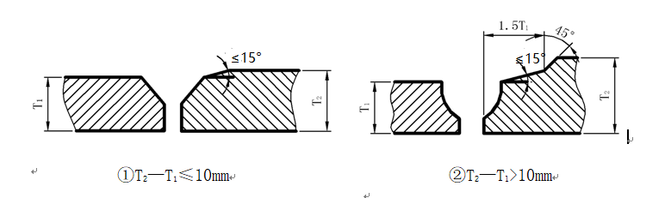
（b）外壁尺寸不相等

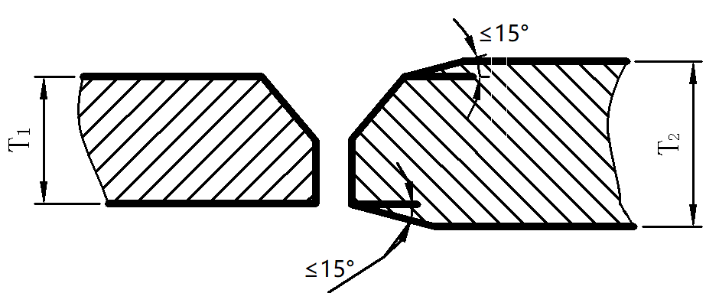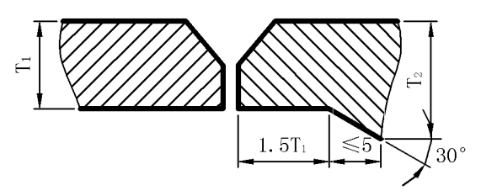
- 内外壁尺寸均不相等 （d）内壁尺寸不相等的削薄
图C.1焊件坡口形式
注：用于管件且受长度条件限制时，图（b）①和（c）中的外坡口15°角可改用30°角。

等壁厚管道对接坡口型式宜符合表C.1的规定。
  - 等壁厚管道对接坡口型式
项次 | 厚度  T  （mm） | 坡口名称 | 坡口形式 | 坡口尺寸 |  |  | 备注
 |  |  |  | 间隙  c  (mm) | 钝边  р  (mm) | 坡口角度  α(β) (°) | 备注
1 | 1-3 | I型坡口 | 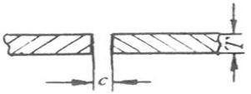 | 0-1.5 | — | — | 单面焊
1 | 3-6 | I型坡口 |  | 0-2.5 | — | — | 双面焊
2 | 3-9 | V型坡口 | 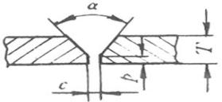 | 0-2 | 0-2 | 65-75
2 | 9-26 | V型坡口 |  | 0-3 | 0-3 | 55-65
3 | 6-9 | 带垫板  V型坡口 | 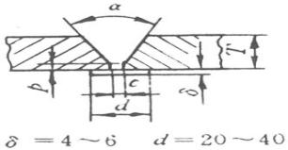 | 3-5 | 0-2 | 45-55
3 | 9-26 | 带垫板  V型坡口 |  | 4-6 | 0-2 | 45-55
4 | 12-60 | X型坡口 | 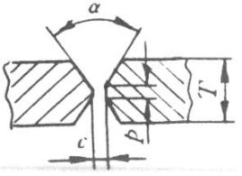 | 0-3 | 0-3 | 55-65
5 | 20-60 | 双V型坡口 | 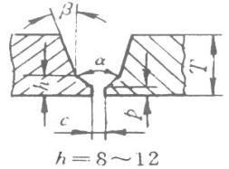 | 0-3 | 1-3 | 65-76  （8-12）
6 | 20-60 | U 型坡口 | 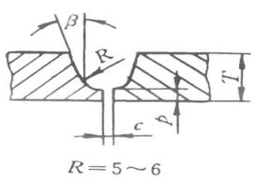 | 0-3 | 1-3 | （8-12）
7 | 2-30 | T型接头  I型坡口 | 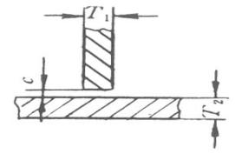 | 0-2 | — | —
8 | 6-10 | T型接头  单边V型坡口 | 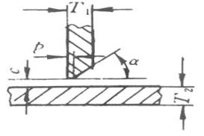 | 0-2 | 0-2 | 45-55
8 | 10-17 | T型接头  单边V型坡口 |  | 0-3 | 0-3 | 45-55
 |  |  |  | 0-4 | 0-4 | 45-55
8 | 17-30

表C.1 等壁厚管道对接坡口型式（续）
项目 | 厚度  T  （mm） | 坡口名称 | 坡口形式 | 坡口尺寸 |  |  | 备注
 |  |  |  | 间隙  c  (mm) | 钝边  р  (mm) | 坡口角度  α(β)  (°) | 备注
9 | 20-40 | T型接头  对称K形接口 | 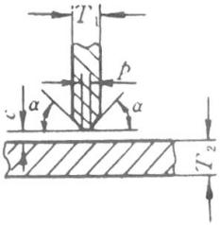 | 0-3 | 2-3 | 45-55
10 | 管径  Φ≤76 | 管座坡口 | 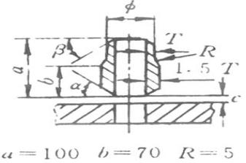 | 2-3 | — | 50-60  （30-35）
11 | 管径  Φ76-133 | 管座坡口 | 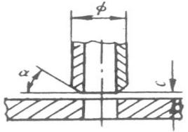 | 2-3 | — | 45-60
12 |  | 法兰角焊接头 | 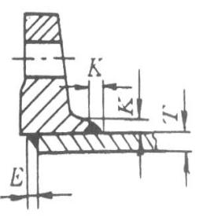 | — | — | — | K=1.4T，且不大于颈部厚度；E=6.4，且不大于T

- （资料性）
掺氢撬混合均匀度现场测试方法
一般规定
本附录中掺氢撬掺混合均匀度现场测试方法是在本文件规定测试条件下进行的，当掺氢撬应用于不同操作条件下，应充分考虑操作工况对其混合均匀度影响情况。
测量精度
氢气组分测量精度≤±2 %FS，还应符合本文件7.10.4的规定。
流量测量仪表的测量精度不应低于1.5%。
压力测量精度不应低于0.4级。
温度测量精度不应大于0.5℃。
测量设备应按规定进行校准，以保证所要求的精度。
测试条件
混合气流量为设计流量的20%、50%、80%,且在掺氢撬调节后比例稳定工况后对掺混合均匀度进行测试。
采样
采样位置
采样位置应设置在混合器出口下游方向不少于10倍管径处，如图D.1所示。

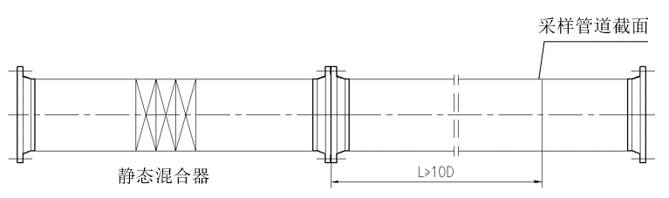
图D.1采样位置示意图
采样点位置和数目
将管道分成适当数量的等面积同心圆环，各采样点选在各环等面积中心线与呈垂直相交的两条直径的交点上，其中一台直径线应在预期组分变化最大的平面内。
对于管径小于等于DN150的管道，可在管道中心只设置一个采样点，当只在管道中心设置一个采样点时，应在不同管道截面分别设置采样点。
当管道中的气流分布被认为是相对对称是，在管道上的采样点可以减少到原来个数的1/2，已管道截面上的垂直线为对称轴，保留左边或右边的采样点。
不同直径管道的等面积环数、测量直径数及测点数见图D.2与表D.1。

  - 测量点设置及距离管道圆心的距离
管道直径  m | 半径划分个数 | 测量点的个数 | 测量点距离管道圆心的距离  m
管道直径  m | 半径划分个数 | 测量点的个数 | r₁ | r₂
＜1 | 1 | 4 | 0.707R
1~2 | 2 | 8 | 0.500R | 0.866R

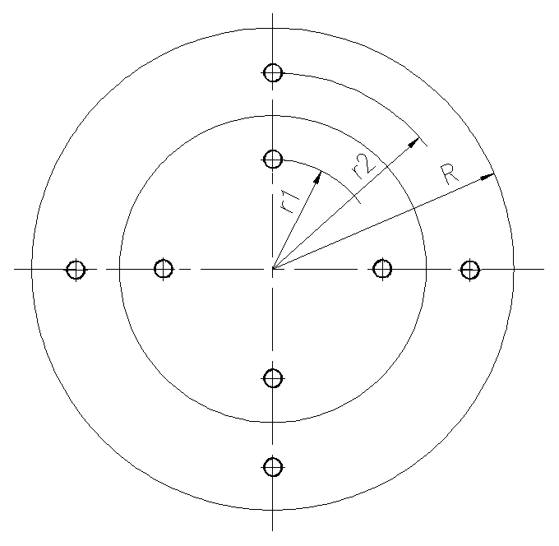
图D.2测点位置示意图
采样嘴
采样嘴的如图D.3所示。采样嘴的大小是按测量管道中流速范围来决定的，内径可取6mm、8mm、10mm 12mm。采样嘴做成减缩锐边，锐边的锥度为30°，厚度应不小于0.5mm。

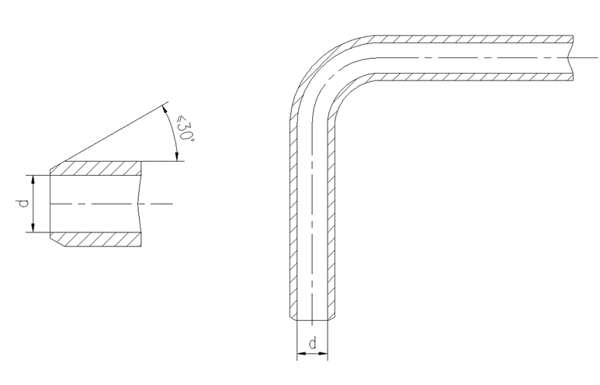
a)采用嘴 b)采样管
图D.3采样嘴示意图
采样方法
将采样管有采样孔插入管道中，使采样嘴置于测定点上，正对气流，按等速采样原理，即采样嘴的吸气速度与测定点处的气体流速相等，抽取一定量的掺混气体。
掺混均匀度测试
测试前的准备
将掺氢撬安装到位，将天然气、氢气调压阀调到指定压力，打开天然气开关阀，打开取样口1的开关阀，关闭其它取样口开关阀，启动系统自检功能，自检无报警后，等待掺氢指令。
现场测试
通过控制系统调控天然气流量为设计流量的20%。
在掺氢撬控制系统中设定掺氢比，启动掺氢指令，系统将自动打开氢气阀，并按设定掺氢比自动调节氢气调节阀调节氢气流量。
待组分分析仪读数（取样点1）稳定后，打开其余取样口阀门，读取并记录所有取样点的氢气组分，同时记录温度、压力当设置的组分分析仪已无法同时取样时，可逐点依次取样。
重复D.5.2.1～D.5.2.3步骤，依次完成实际流量为设计流量50%、80%时的测试。
测试报告
掺氢撬混合均匀度测试报告见表D.2。
  - 掺氢撬混合均匀度测试报告
掺氢撬型号 |  |  |  |  | 混合器结构形式

生产厂名称
测试方法 |  | 本附录提供的测试方法

氢气组分分析仪型号

测试条件

设计流量的20%
天然气 |  |  |  | 氢气
温度,℃ | 压力,MPa |  | 流量,Nm³/h | 温度,℃ |  | 压力,MPa |  | 流量,Nm³/h

设计流量的50%
天然气 |  |  |  | 氢气
温度,℃ | 压力,MPa |  | 流量,Nm³/h | 温度,℃ |  | 压力,MPa |  | 流量,Nm³/h

设计流量的80%
天然气 |  |  |  | 氢气
温度,℃ | 压力,MPa |  | 流量,Nm³/h | 温度,℃ |  | 压力,MPa |  | 流量,Nm³/h

测试结果
设计流量的20% |  |  | 设计流量的50% |  |  | 设计流量的80%
采样点 | 氢气组分,% |  | 采样点 | 氢气组分,% |  | 采样点 |  | 氢气组分,%
C1点 |  |  | C1点 |  |  | C1点
设计流量的20% |  |  | 设计流量的50% |  |  | 设计流量的80%
采样点 | 氢气组分,% |  | 采样点 | 氢气组分,% |  | 采样点 |  | 氢气组分,%
C2点 |  |  | C2点 |  |  | C2点
C3点 |  |  | C3点 |  |  | C3点
C4点 |  |  | C4点 |  |  | C4点
C5点 |  |  | C5点 |  |  | C5点
C6点 |  |  | C6点 |  |  | C6点
C7点 |  |  | C7点 |  |  | C7点
C8点 |  |  | C8点 |  |  | C8点
各点平均 |  |  | 各点平均 |  |  | 各点平均
混合均匀度,% |  |  | 混合均匀度,% |  |  | 混合均匀度,%

试验 校对 审核

日期 日期 日期

检测单位名称

盖章

